Ngày soạn:…/…/…
Ngày dạy:…/…/…

BÀI 1: LÀM QUEN VỚI PHƯƠNG TIỆN HỌC TẬP MÔN LỊCH SỬ VÀ ĐỊA LÍ

(3 tiết)

I. YÊU CẦU CẦN ĐẠT
1. Kiến thức
Sau bài học này, HS sẽ:
- Kể được tên một số phương tiện hỗ trợ học tập môn Lịch sử và Địa lí: bản đồ, lược đồ, biểu đồ, tranh ảnh, hiện vật,…
- Sử dụng được một số phương tiện hỗ trợ vào học tập môn Lịch sử, Địa lí.
2. Năng lực
Năng lực chung:
- Năng lực giao tiếp và hợp tác: khả năng thực hiện nhiệm vụ một cách độc lập hay theo nhóm; Trao đổi tích cực với giáo viên và các bạn khác trong lớp.
- Năng lực tự chủ và tự học: sưu tầm tư liệu, giới thiệu về một số phương tiện hỗ trợ học tập môn Lịch sử và Địa lí.
- Giải quyết vấn đề và sáng tạo: biết phối hợp với bạn bè khi làm việc nhóm, tư duy logic, sáng tạo khi giải quyết vấn đề.
Năng lực đặc thù:
- Kể được tên một số phương tiện hỗ trợ học tập môn Lịch sử và Địa lí.
- Biết sử dụng những phương tiện hỗ trợ vào việc học tập môn Lịch sử và Địa lí.
3. Phẩm chất
- Chăm chỉ: thường xuyên hoàn thành nhiệm vụ học tập.
- Yêu nước: giữ gìn lãnh thổ, chủ quyền quốc gia của dân tộc.
II. PHƯƠNG PHÁP VÀ THIẾT BỊ DẠY HỌC
1. Phương pháp dạy học
- Vấn đáp, động não, trực quan, hoạt động nhóm, giải quyết vấn đề, lắng nghe tích cực.
2. Thiết bị dạy học
a. Đối với giáo viên
- Giáo án, SHS, SGV, SBT Lịch sử Địa lí 4, phần Lịch sử.
- Lược đồ trận Chi Lăng – Xương Giang (năm 1427), Bản đồ hành chính Việt Nam, Biểu đồ dân số Việt Nam qua các năm, hình ảnh Chủ tịch Hồ Chí Minh với thiếu nhi vùng cao Việt Bắc (năm 1960), hình ảnh một số hiện vật trưng bày tại Bào tàng Lịch sử Quốc gia.
- Máy tính, máy chiếu (nếu có).
b. Đối với học sinh
- SHS, Vở bài tập Vở bài tập Lịch sử Địa lí 4, phần Lịch sử.
- Tranh ảnh sưu tầm và dụng cụ học tập có liên quan đến nội dung bài học.
III. CÁC HOẠT ĐỘNG DẠY HỌC
HOẠT ĐỘNG CỦA GV | HOẠT ĐỘNG CỦA HS
A. HOẠT ĐỘNG KHỞI ĐỘNG  a. Mục tiêu: Thông qua hoạt động, HS  - Kết nối được kiến thức đã biết với nội dung kiến thức mới trong bài để tạo hứng thú.  - Kể được tên một số phương tiện hỗ trợ học tập môn Lịch sử và Địa lí: bản đồ, lược đồ, biểu đồ, tranh ảnh, hiện vật,...  b. Cách tiến hành  - GV hướng dẫn HS đọc thông tin ở phần Khởi động trong SHS tr.5 và nêu nhiệm vụ: Kể tên các phương tiện hỗ trợ học tập môn Lịch sử và Địa lí mà em đã biết theo kĩ thuật công não.  - GV mời lần lượt mỗi HS nêu ít nhất một phương tiện hỗ trợ học tập môn học mà HS đã biết.  - GV khuyến khích HS đưa ra các câu trả lời khác nhau để tạo không khí sôi nổi, hứng thú.  - GV gợi ý cho HS đọc nhanh tên các tiêu đề trong bài và kể tên các phương tiện như: bản đồ, lược đồ, biểu đồ, tranh ảnh, hiện vật.... (nếu HS chưa biết)  - GV nhận xét và đưa ra đáp án: Một số phương tiện hỗ trợ học tập môn Lịch sử và Địa lí như: bản đồ, lược đồ, biểu đồ, tranh ảnh, hiện vật,....  - GV dẫn dắt vào bài học: Bài 1 – Làm quen với phương tiện học tập môn Lịch sử và Địa lí.  B. HOẠT ĐỘNG HÌNH THÀNH KIẾN THỨC  * Bản đồ, lược đồ  Hoạt động 1: Tìm hiểu về bản đồ, lược đồ và cách sử dụng  a. Mục tiêu: Thông qua hoạt động, HS biết sử dụng bản đồ, lược đồ trong học tập môn Lịch sử và Địa lí.  b. Cách tiến hành  - GV hướng dẫn HS làm việc nhóm (4 – 6 HS/nhóm), quan sát các hình 1, 2 (SHS tr.5, 6 ), đọc thông tin và thực hiện nhiệm vụ:  + Quan sát lược đồ hình 1:  - Cho biết nội dung thể hiện trên lược đồ.  - Đọc bảng chú giải và nêu một số kí hiệu được sử dụng trong lược đồ.  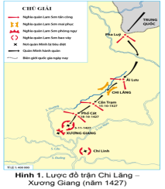  - Kể tên các địa điểm nghĩa quân Lam Sơn tấn công quân Minh.  + Quan sát bản đồ hình 2:  - Cho biết nội dung thể hiện trên bản đồ hình 2.  - Đọc bảng chú giải và nêu một số kí hiệu được sử dụng trong bản đồ.  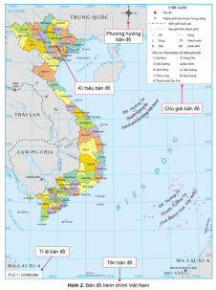  - Kể tên thủ đô và các tỉnh, thành phố trực thuộc Trung ương của Việt Nam.  - GV mời đại diện các nhóm trả lời. Các nhóm còn lại nhận xét, bổ sung theo gợi ý.  - GV nhận xét, đánh giá và đưa ra câu trả lời  + Lược đồ hình 1:  - Lược đồ nghĩa quân Lam Sơn tấn công quân Minh trong trận Chi Lăng – Xương Giang (năm 1427).  - Kí hiệu mũi tên màu đỏ: nghĩa quân Lam Sơn tấn công.  - Kí hiệu màu cam: nghĩa quân Lam Sơn mai phục.  - Kí hiệu màu đỏ có ba mũi tên hướng lên trên: nghĩa quân Lam Sơn phòng ngự.  - Kí hiệu màu đỏ úp vào nhau: nghĩa quân Lam Sơn bao vây.  - Kí hiệu dấu X màu đen: nơi quân Minh bị tiêu diệt.  - Kí hiệu mũi tên màu đen: quân Minh hành quân,...  + Biều đồ hình 2:  - Thể hiện các đơn vị hành chính (tỉnh, thành phố trực thuộc Trung ương) của Việt Nam.  - Một số kí hiệu trên bản đồ gồm: kí hiệu hình ngôi sao màu đỏ là thủ đô; kí hiệu hai vòng tròn lồng vào nhau là thành phố trực thuộc Trung ương.....  - Thủ đô của Việt Nam là Hà Nội; các thành phố trực thuộc Trung ương gồm: Hải Phòng, Đà Nẵng, Thành phố Hồ Chí Minh, Cần Thơ.  - GV tổng kết và hướng dẫn HS các bước cơ bản để sử dụng  hiệu quả lược đồ, bản đồ:  + Đọc tên lược đồ, bản đồ để biết nội dung chính được thể hiện.  + Đọc bảng chú giải để biết đối tượng được thể hiện trên lược đồ, bản đồ.  + Dựa vào kí hiệu, màu sắc để tìm đối tượng lịch sử, địa lí trên lược đồ, bản đồ.  * Biểu đồ  Hoạt động 2: Tìm hiểu biểu đồ và cách sử dụng  a. Mục tiêu: Thông qua hoạt động, HS sử dụng được biểu đồ trong học tập môn Lịch sử và Địa lí.  b. Cách tiến hành  - GV hướng dẫn HS làm việc nhóm, quan sát hình 3 và đọc thông tin, hoàn thành nhiệm vụ học tập.  + Kể tên các loại biểu đồ thường được sử dụng.  + Cho biết biểu đồ hình 3 thể hiện nội dung gì. Nêu tên trục dọc, trục ngang của biểu đồ và đơn vị của mỗi trục.  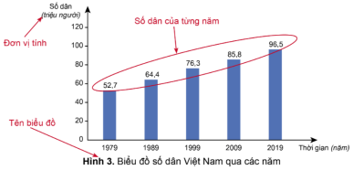  + So sánh độ cao của các cột và nhận xét sự thay đổi số dân Việt Nam qua các năm.  - GV mời đại diện các nhóm trả lời câu hỏi. Các nhóm còn lại nhận xét, bổ sung theo gợi ý.  - GV nhận xét, đánh giá và đưa ra đáp án:  + Các loại biểu đồ thường được sử dụng là biểu đồ cột, tròn, đường,....  + Hình 3 là biểu đồ cột, thể hiện số dân Việt Nam qua các năm. Trục dọc thể hiện số dân, đơn vị là triệu người; trục ngang thể hiện thời gian, đơn vị là năm.  + Độ cao của các cột tăng dần từ trái qua phải, thể hiện dân số Việt Nam liên tục tăng từ năm 1979 đến năm 2019.  - GV tổng kết và hướng dẫn HS các bước cơ bản để sử dụng hiệu quả biểu đồ:  + Đọc tên biểu đồ để biết nội dung thể hiện.  + Quan sát biểu đồ để xác định các đối tượng cụ thể trên biểu đồ.  * Tranh ảnh và hiện vật  Hoạt động 3: Sử dụng tranh ảnh, hiện vật trong học tập môn Lịch sử và Địa lí  a. Mục tiêu: Thông qua hoạt động, HS sử dụng được tranh ảnh, hiện vật trong học tập môn Lịch sử, Địa lí  b. Cách tiến hành  - GV chia HS thành 4 nhóm.  - GV hướng dẫn HS đọc mục 3 và mục 4 trong SHS tr.8, 9 và thực hiện các nhiệm vụ dưới đây theo nhóm.  + Nhiệm vụ 1 (dành cho nhóm chẵn): Quan sát hình 4 và thực hiện các bước: đọc tên ảnh để xác định nội dung khái quát, đặt các câu hỏi để tìm hiểu ảnh, nhận xét nội dung được phản ánh trong ảnh.  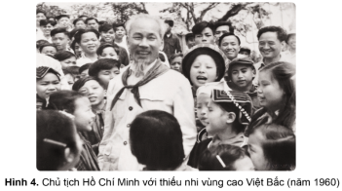  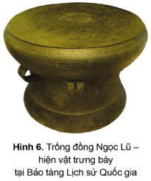  + Nhiệm vụ 2 (dành cho nhóm lẻ): Quan sát hình 6 và thực hiện các bước: đọc tên của hiện vật, đặt các câu hỏi để tìm hiểu hiện vật, nêu nhận xét về nhóm cư dân đã tạo ra hiện vật.  - GV mời các nhóm đại diện trình bày sản phẩm. Các nhóm còn lại nhận xét, bổ sung theo gợi ý.  - GV nhận xét, đánh giá và đưa ra đáp án  + Nhiệm vụ 1:  - Tên bức ảnh là “Chủ tịch Hồ Chí Minh với thiếu nhi vùng cao Việt Bắc (năm 1960)”.  - Một số câu hỏi gợi ý: (Những) Ai có mặt trong bức ảnh? Bức ảnh được chụp ở đâu? Vào thời gian nào? (Những) Người có mặt trong ảnh thể hiện cảm xúc/thái độ như thế nào?... Nhận xét về nội dung được thể hiện trong bức ảnh: sự vui vẻ, cởi mở giữa Chủ tịch Hồ Chí Minh với các cháu thiếu nhi.  + Nhiệm vụ 2:  - Tên hiện vật là “Trống đồng Ngọc Lũ”.  - Một số câu hỏi gợi ý: Trống đồng Ngọc Lũ được tạo ra nhằm mục đích gì? Nhóm cư dân nào đã tạo ra trống đồng Ngọc Lũ? Trống đồng Ngọc Lũ được tạo ra vào khoảng thời gian nào? Ở đâu? Tại sao? Nhận xét về nhóm dân cư đã tạo ra trống đồng: cư dân Đông Sơn đã đạt đỉnh cao của nghệ thuật đúc đồng.  - GV nhận xét, tổng kết: tranh ảnh, hiện vật là những phương tiện học tập quan trọng để tìm hiểu về sự kiện, nhân vật lịch sử, sự vật, hiện tượng địa lí cụ thể.  C. HOẠT ĐỘNG LUYỆN TẬP  a. Mục tiêu: Thông qua hoạt động, HS biết nhìn bản đồ và tìm hiểu về đặc điểm của hiện vật.  b. Cách tiến hành  Nhiệm vụ 1: Trò chơi Ai nhanh hơn?  - GV chia HS cả lớp thành 2 đội chơi.  - GV lần lượt đọc các hỏi trắc nghiệm, các đội xung phong giành quyền trả lời. Đội nào có câu trả lời đúng và nhanh nhất, đó là đội chiến thắng.  - GV đọc câu hỏi:  Câu 1: Phương tiện nào được sử dụng để học môn lịch sử và địa lí?  A. Bản đồ  B. Máy tính  C. Ti vi  D. Đài phát thanh  Câu 2: Bản đồ là gì?  A. Danh sách các từ vựng liên quan đến địa lí  B. Bảng biểu hiện thông tin về các sự kiện lịch sử  C. Hình vẽ thu nhỏ của toàn bộ bề mặt Trái Đất hay một khu vực theo một tỉ lệ nhất định  D. Quyển sách giới thiệu về địa lí  Câu 3: Bước đầu tiên khi sử dụng bản đồ, lược đồ là gì?  A. Đọc tên bản đồ, lược đồ để biết được những thông tin chính và khu vực được thực hiện  B. Đọc chú giải để biết được các kí hiệu trong bản đồ, lược đồ  C. Đọc các thông tin trên bản đồ, lược đồ để trả lời cho các câu hỏi  D. Đọc các thông tin lịch sử trên bản đồ, lược đồ  Câu 4: Việt Nam có bao nhiêu tỉnh thành  A. 59  B. 63  C. 66  D. 70  Câu 5: Diện tích của thành phố Hà Nội  A. 1 359 km²  B. 2 359 km²  C. 3 359 km²  D. 4 359 km²  - GV mời các đội xung phong trả lời.  - GV nhận xét, đánh giá và tuyên bố đội thắng cuộc.  - GV chốt đáp án:  Nhiệm vụ 2: Trả lời các câu hỏi bài tập phần Luyện tập SHS tr.9  - GV chia HS thành các nhóm đôi.  - GV hướng dẫn HS đọc SHS tr.9 phần Luyện tập và nêu nhiệm vụ.  + Dựa vào hình 2, em hãy xác định vị trí địa lí của Việt Nam:  - Chỉ trên bản đồ đường biên giới quốc gia của Việt Nam trên đất liền.  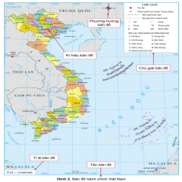  - Phần đất liền của Việt Nam tiếp giáp với những quốc gia và biển nào.  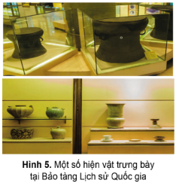  + Tại sao hiện vật được coi là bằng chứng quan trọng để tìm hiểu về quá khứ?  - GV mời đại diện các cặp trình bày kết quả thảo luận. Các cặp khác lắng nghe, nhận xét, bổ sung ý kiến (nếu có).  - GV nhận xét, đánh giá:  + GV hướng dẫn HS chỉ theo đường ranh giới trên đất liền của Việt Nam và vùng giáp biển. Phía bắc Việt Nam tiếp giáp với Trung Quốc; phía tây giáp Lào và Cam-pu-chia; phía đông, phía nam và tây nam giáp Biển Đông.  + Hiện vật được coi là bằng chứng quan trọng để tìm hiểu quá khứ vì hiện vật liên quan trực tiếp đến sự kiện lịch sử; ra đời vào thời điểm diễn ra sự kiện, phản ánh sự kiện lịch sử đó.  - GV nhận xét, tổng kết và tuyên dương những nhóm có câu trả lời chính xác.  D HOẠT ĐỘNG VẬN DỤNG  a. Mục tiêu: Thông qua hoạt động, HS biết vận dụng các kiến thức kĩ năng đã học để sưu tầm và giới thiệu về phương tiện học tập môn Lịch sử như bản đồ, lược đồ, tranh ảnh,...  b. Cách tiến hành  - GV hướng dẫn HS đọc phần Vận dụng trong SHS tr.9 và lựa chọn hoàn thành một trong hai nhiệm vụ.  + Sưu tầm và giới thiệu về một lược đồ, bản đồ hoặc tranh ảnh, hiện vật cụ thể phục vụ học tập môn Lịch sử và Địa lí.  + Lựa chọn một đồ vật có nhiều kỉ niệm đối với em (đồ chơi, bức ảnh, cuốn sách,…) để viết đoạn văn ngắn khoảng 3 – 5 câu giới thiệu về đồ vật đó.  - GV hướng dẫn HS lựa chọn thực hiện nhiệm vụ cá nhân hoặc nhóm.  - GV gợi ý cho HS:  + Về nhà sưu tầm về lược đồ hoặc bản đồ, tranh ảnh, hiện vật,... phục vụ học tập môn Lịch sử và Địa lí, buổi học sau mang đến giới thiệu cùng các bạn.  + Viết các câu giới thiệu thông qua việc trả lời các câu hỏi: Đồ vật đó là gì? Em có được đồ vật đó nhân dịp nào? Đồ vật đó có hình dáng, màu sắc, kích thước.... như thế nào? Tại sao em yêu thích đồ vật đó...  - GV có thể cho HS nộp sản phẩm trực tiếp hoặc trực tuyến. - GV nhận xét vào vở hoặc sản phẩm của HS (nếu cần).  * CỦNG CỐ  - GV nhận xét, tóm tắt lại những nội dung chính của bài học.  - GV nhận xét, đánh giá sự tham gia của HS trong giờ học, khen ngợi những HS tích cực; nhắc nhở, động viên những HS còn chưa tích cực, nhút nhát.  * DẶN DÒ  - GV nhắc nhở HS:  + Đọc lại bài học Làm quen với phương tiện học tập môn Lịch sử và Địa lí.  + Hoàn thành bài tập phần Vận dụng.  + Đọc trước Bài 2 – Địa phương em (Tỉnh, thành phố trực thuộc trung ương) (SHS tr.10). | - HS đọc thông tin và lắng nghe GV nêu nhiệm vụ.  - HS trả lời nhiệm vụ.  - HS lắng nghe GV gợi ý.  - HS lắng nghe, tiếp thu.  - HS lắng nghe, chuẩn bị vào bài học.  - HS thảo luận nhóm.  - Đại diện nhóm trình bày kết quả thảo luận.  - HS lắng nghe, tiếp thu.  - HS lắng nghe, tiếp thu.  - HS thảo luận nhóm, thực hiện các nhiệm vụ được giao.  - Đại diện các nhóm trình bày kết quả thảo luận; các nhóm còn lại lắng nghe, nhận xét, bổ sung (nếu có).  - HS lắng nghe, tiếp thu.  - HS lắng nghe, tiếp thu.  - HS thực hành theo nhóm.  - Đại diện các nhóm trình bày. Các nhóm khác lắng nghe, nhận xét.  - HS lắng nghe, tiếp thu.  - HS chia thành các đội chơi.  - HS lắng nghe GV phổ biến luật chơi.  - HS chơi trò chơi.  - HS lắng nghe.  - HS chia thành nhóm đôi.  - HS đọc thông tin và lắng nghe GV nêu nhiệm vụ.  - Đại diện các cặp trình bày.  - HS lắng nghe, tiếp thu.  - HS lắng nghe, tiếp thu.  - HS đọc thông tin và lắng nghe GV nêu nhiệm vụ.  - HS thực hành theo cá nhân hoặc nhóm.  - HS làm việc nhóm ở nhà, tiết sau trình bày sản phẩm trước lớp.  - HS lắng nghe, thực hiện.  - HS lắng nghe và thực hiện.
  Câu | 1 | 2 | 3 | 4 | 5
  Đáp án | A | C | A | B | C

Ngày soạn:…/…/…
Ngày dạy:…/…/…

BÀI 2: ĐỊA PHƯƠNG EM (TỈNH, THÀNH PHỐ TRỰC THUỘC TRUNG ƯƠNG)

(4 tiết)

I. YÊU CẦU CẦN ĐẠT
1. Kiến thức
Sau bài học này, HS sẽ:
- Xác định được vị trí địa lí của địa phương trên bản đồ Việt Nam.
- Mô tả được một số nét chính về tự nhiên của địa phương có sử dụng lược đồ hoặc bản đồ.
- Trình bày được một số hoạt động kinh tế ở địa phương.
- Mô tả được một số nét về văn hóa của địa phương.
- Lựa chọn và giới thiệu được ở mức độ đơn giản một món ăn, một loại trang phục hoặc một lễ hội tiêu biểu,… ở địa phương.
- Kể lại được câu chuyện về một trong số các danh nhân ở địa phương.
- Thể hiện được tình cảm với địa phương và sẵn sàng hành động bảo vệ môi trường xung quanh.
2. Năng lực
Năng lực chung:
- Năng lực giao tiếp và hợp tác: khả năng thực hiện nhiệm vụ một cách độc lập hay theo nhóm; Trao đổi tích cực với giáo viên và các bạn khác trong lớp.
- Năng lực tự chủ và tự học: sưu tầm tranh ảnh, câu chuyện về địa phương.
- Giải quyết vấn đề và sáng tạo: đề xuất việc làm cần thiết để góp phần bảo vệ môi trường đang sống.
Năng lực đặc thù:
- Xác định được vị trí địa lí của địa phương trên bản đồ hoặc lược đồ.
- Trình bày một số nét văn hóa và đặc trưng kinh tế của địa phương.
- Giới thiệu câu chuyện về các doanh nhân ở địa phương.
3. Phẩm chất
- Yêu nước: Yêu quê hương, tự hào về cảnh đẹp, lịch sử, văn hóa, con người của địa phương; thể hiện được tình cảm với địa phương và sẵn sàng hành động bảo vệ môi trường xung quanh.
- Trách nhiệm: Có trách nhiệm với phong cảnh, di tích lịch sử của địa phương.
- Chăm chỉ: Thực hiện nhiệm vụ học tập được giao và luôn tự giác tìm hiểu, khám phá tri thức liên quan đến nội dung bài học.
II. PHƯƠNG PHÁP VÀ THIẾT BỊ DẠY HỌC
1. Phương pháp dạy học
- Vấn đáp, động não, trực quan, hoạt động nhóm, giải quyết vấn đề, lắng nghe tích cực.
2. Thiết bị dạy học
a. Đối với giáo viên
- Giáo án, SHS, SGV, SBT Lịch sử Địa lí 4.
- Bản đồ hành chính Việt Nam, bản đồ tự nhiên địa phương (nếu có).
- Tranh ảnh tiêu biểu về thiên nhiên, hoạt động kinh tế, danh nhân của địa phương (nếu có).
- Món ăn, trang phục hoặc tranh ảnh về lễ hội của địa phương.
- Máy tính, máy chiếu; phiếu học tập (nếu có).
b. Đối với học sinh
- SHS, Vở bài tập Vở bài tập Lịch sử Địa lí 4, phần Lịch sử.
- Tranh ảnh sưu tầm và dụng cụ học tập có liên quan đến nội dung bài học.
III. CÁC HOẠT ĐỘNG DẠY HỌC

HOẠT ĐỘNG CỦA GV | HOẠT ĐỘNG CỦA HS
A. HOẠT ĐỘNG KHỞI ĐỘNG  a. Mục tiêu: Thông qua hoạt động, HS kết nối được kiến thức đã biết với nội dung kiến thức mới trong bài để tạo hứng thú.  b. Cách tiến hành  - GV hướng dẫn HS đọc thông tin ở phần Khởi động trong SHS tr.10 và nêu nhiệm vụ: Chia sẻ ít nhất một điều em đã biết về địa phương mình.  - GV mời lần lượt mỗi HS nêu ít nhất một điều HS đã biết về địa phương mình.  - GV gợi ý cho HS: Chia sẻ hiểu biết về địa phương (địa danh, nhân vật lịch sử, công trình kiến trúc, câu chuyện lịch sử, món ăn, lễ hội,...) .  - GV khuyến khích HS đưa ra các câu trả lời khác nhau để tạo không khí sôi nổi, hứng thú.  - GV nhận xét và dẫn dắt vào bài học: Bài 2 – Địa phương em (Tỉnh, thành phố trực thuộc trung ương).  B. HOẠT ĐỘNG HÌNH THÀNH KIẾN THỨC  * Vị trí địa lí và tự nhiên  Hoạt động 1: Xác định vị trí địa lí của tỉnh, thành phố  a. Mục tiêu: Thông qua hoạt động, HS xác định được vị trí địa lí của địa phương trên bản đồ Việt Nam.  b. Cách tiến hành  - GV hướng dẫn HS làm việc theo nhóm đôi và nêu yêu cầu  + Tên của địa phương em là gì?  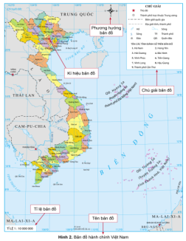  + Dựa vào hình 2: Xác định vị trí địa lí của tỉnh, thành phố em trên Bản đồ hành chính Việt Nam (giáp tỉnh, thành phố, quốc gia, biển,...).  - GV mời đại diện một số cặp trình bày kết quả làm việc trước lớp, các HS khác nhận xét câu trả lời và cách chỉ bản đồ, bổ sung nội dung.  - GV nhận xét, chuẩn xác kiến thức về vị trí địa lí của tỉnh, thành phố.  Hoạt động 2: Tìm hiểu đặc điểm tự nhiên của tỉnh, thành phố  a. Mục tiêu: Thông qua hoạt động, HS mô tả được một số nét chính về tự nhiên của địa phương có sử dụng lược đồ hoặc bản đồ.  b. Cách tiến hành  - GV chia lớp thành 8 nhóm và nêu nhiệm vụ cho các nhóm  + Nhóm 1, 2: Địa phương em có những dạng địa hình nào? Dạng địa hình nào là chủ yếu?  + Nhóm 3, 4: Địa phương em có những hồ hoặc sông, suối nào?  + Nhóm 5, 6: Khí hậu địa phương em có mấy mùa? Mỗi mùa có đặc điểm như thế nào?  + Nhóm 7, 8: Kể về các yếu tố tự nhiên khác của địa phương em (đất, rừng, biển, đảo,...).  - GV mời đại diện các nhóm trình bày kết quả làm việc trước lớp. Các nhóm khác nhận xét, bổ sung câu trả lời.  - GV nhận xét và chuẩn xác nội dung kiến thức: Một số nét điển hình về thiên nhiên theo thứ tự từ địa hình, sông, hồ, khí hậu, đất, rừng, biển, đảo tuỳ theo tình hình cụ thể của địa phương mình.  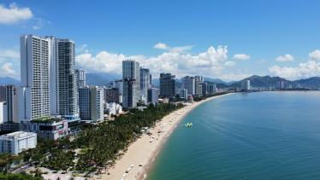  - GV trình chiếu cho HS một số hình ảnh thiên nhiên của tỉnh, thành phố  Thành phố Nha Trang  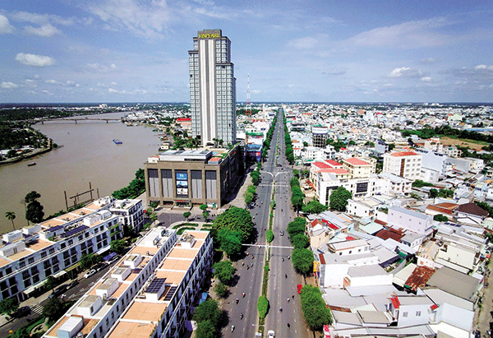  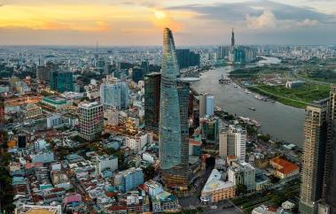  Thành phố Hồ Chí Minh  Thành phố Cần Thơ  * Một số hoạt động kinh tế  Hoạt động 3: Tìm hiểu về một số hoạt động kinh tế ở địa phương  a. Mục tiêu: Thông qua hoạt động, HS trình bày được một số hoạt động kinh tế của địa phương.  b. Cách tiến hành  - GV chia lớp thành các nhóm (6HS/nhóm) và nêu nhiệm vụ  + Nhóm 1, 2: Địa phương em có những cây trồng, vật nuôi nào? Những loại thuỷ sản nào được đánh bắt và nuôi trồng nhiều ở địa phương em?  + Nhóm 3, 4: Địa phương em có những ngành công nghiệp, thủ công nghiệp nào? Kể tên một số sản phẩm công nghiệp, thủ công nghiệp phổ biến ở địa phương em.  + Nhóm 5, 6: Địa phương em có những trung tâm thương mại, địa điểm du lịch nổi tiếng nào?  - GV mời đại diện các nhóm trình bày kết quả làm việc trước lớp. Các nhóm khác nhận xét, bổ sung câu trả lời.  - GV nhận xét và tổng kết kiến thức về một số nét diễn hình trong hoạt động kinh tế ở địa phương theo thứ tự: nông nghiệp, công nghiệp, thủ công nghiệp, thương mại, du lịch.    - GV trình chiếu cho HS một số hình ảnh về những sản phẩm, vật phẩm của các ngành kinh tế ở địa phương.  Aeon Mall Long Biên (Hà Nội)  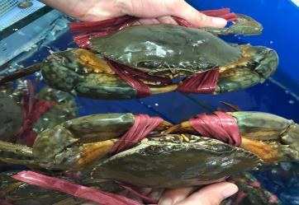  Cua Cà Mau  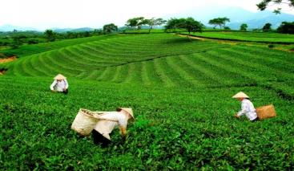  Chè Thái Nguyên  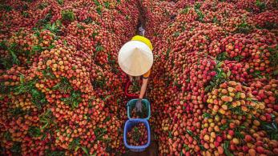  Vải Bắc Giang  * Văn hóa địa phương  Hoạt động 4: Mô tả một số nét văn hoá ở địa phương  a. Mục tiêu: Thông qua hoạt động, HS  - Mô tả được một số nét văn hoá của địa phương.  - Lựa chọn và giới thiệu được ở mức độ đơn giản một món ăn, một loại trang phục hoặc một lễ hội tiêu biểu,... ở địa phương.  b. Cách tiến hành  - GV chia HS thành các nhóm (4 HS/nhóm).  - GV hướng dẫn HS đọc Tài liệu giáo dục địa phương và SHS tr.11, 12 thực hiện hai nhiệm vụ:  + Mô tả một số nét văn hoá ở địa phương em theo gợi ý hình 3 (SHS tr.11).  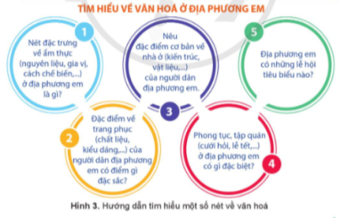  + Lựa chọn và giới thiệu về một món ăn tiêu biểu ở địa phương em theo gợi ý của hình 4 (SHS tr.12).  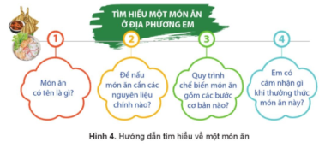  + Lựa chọn và giới thiệu về một trang phục tiêu biểu ở địa phương em theo gợi ý của hình 5 (SHS tr.12).  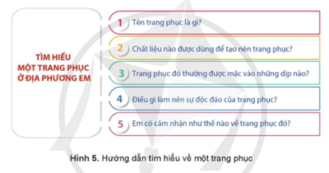  + Lựa chọn và giới thiệu về một lễ hội tiêu biểu ở địa phương em theo gợi ý của hình 6 (SHS tr.12).  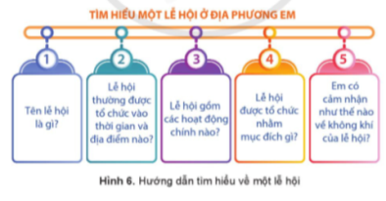  - GV mời lần lượt các nhóm thuyết trình về sản phẩm (trên giấy A0, bài trình chiếu, tranh ảnh,...) theo tiêu chí gợi ý:  - GV nhận xét, tổng kết một số nét tiêu biểu về văn hóa của địa phương.  * Danh nhân tiêu biểu  Hoạt động 5: Kể lại câu chuyện về một danh nhân ở địa phương  a. Mục tiêu: Kể lại được câu chuyện về một danh nhân ở địa phương.  b. Cách tiến hành  - GV yêu cầu HS thực hành theo nhóm đôi.  - GV hướng dẫn HS dựa vào Tài liệu giáo dục địa phương và gợi ý trong SHS tr.13 và nêu nhiệm vụ: Kể lại câu chuyện về một danh nhân địa phương.  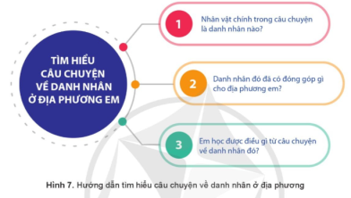  - GV mời đại diện các cặp kể lại câu chuyện về danh nhân. Các HS khác lắng nghe, nhận xét.  - GV gợi ý HS kể chuyện theo cấu trúc: mở đầu câu chuyện; tỉnh tiết/ tình huống cao trào; giải quyết tình huống; kết chuyện.  - GV nhận xét và đưa ra nhiệm vụ: Em hãy ghi những đóng góp của danh nhân với địa phương và điều em học được từ câu chuyện về danh nhân đó.  - GV gợi ý cho HS:  + Học tập về phẩm chất, đạo đức  + Học tập về hành động, việc làm.  + Học tập về tri thức.  +…  C. HOẠT ĐỘNG LUYỆN TẬP  a. Mục tiêu: Thông qua hoạt động, HS  - Giới thiệu về địa phương với một số nét tiêu biểu và chia sẻ cảm nghĩ của mình.  - Biết những việc làm góp phần bảo vệ môi trường.  b. Cách tiến hành  Nhiệm vụ 1: Trò chơi Ai nhanh hơn?  - GV chia HS cả lớp thành 2 đội chơi.  - GV lần lượt đọc các hỏi trắc nghiệm, các đội xung phong giành quyền trả lời. Đội nào có câu trả lời đúng và nhanh nhất, đó là đội chiến thắng.  - GV đọc câu hỏi:  Câu 1: Đặc điểm tự nhiên gồm các phần?  A. Các mùa  B. Sông, hồ  C. Vị trí, địa lí  D. Địa hình, khí hậu, sông hồ  Câu 2: Có những dạng địa hình nào?  A. Độ cao, độ dốc của núi, độ cao, các dạng đất  B. Bảng biểu hiện thông tin về các sự kiện lịch sử  C. Độ thấp, các dạng địa hình khác  D. Đồng bằng, cao nguyên, sa mạc, hoang mạc, khấp khểnh,...  Câu 3: Những nội dung khi tìm hiểu về nhiệt độ  A. Nhiệt độ trung bình năm, lượng mưa, độ ẩm  B. Các mùa trong năm, nhiệt độ theo các mùa trong năm  C. Nhiệt độ trung bình năm  D. Nhiệt độ trung bình năm, các mùa trong năm  Câu 4: Khi tìm hiểu về hoạt động nông nghiệp, cần tìm hiểu những nội dung nào  A. Trồng trọt  B. Trồng trọt, chăn nuôi  C. Trồng trọt, chăn nuôi, lâm nghiệp, thủy sản, nông sản  D. Trồng trọt, chăn nuôi, ngư nghi  Câu 5: Đâu không phải là văn hóa trong việc đón tết Nguyên đán ở nước ta  A. Gói bánh chưng, cúng ông bà tổ tiên, mùng 1 không quét nhà  B. Không ra khỏi nhà, ăn mừng lớn  C. Tổ chức các lễ hội  D. Lì xì, đi chúc Tết  - GV mời các đội xung phong trả lời.  - GV nhận xét, đánh giá và tuyên bố đội thắng cuộc.  - GV chốt đáp án:  Nhiệm vụ 2. HS trả lời các câu hỏi trong phần Luyện tập SHS tr.13  - GV yêu cầu HS thực hành theo nhóm đôi.  - GV hướng dẫn HS đọc SHS tr.13 phần Luyện tập và nêu nhiệm vụ:  + Hãy giới thiệu và nêu cảm nghĩ của em về địa phương mình.  + Kể những việc em đã làm hoặc sẽ làm để góp phần bảo vệ môi trường nơi em đang sinh sống.  - GV mời đại diện các cặp trình bày kết quả thảo luận. Các HS khác lắng nghe, nhận xét.  - GV gợi ý cho HS:  + Giới thiệu về địa phương với một số nét tiêu biểu như: vị trí địa lí, điều kiện tự nhiên, hoạt động kinh tế nổi bật, nét đặc trưng về văn hoá, danh nhân ở địa phương,...  + Chia sẻ cảm nghĩ (tự hào, yêu thương,...) về địa phương mình.  + Những việc làm góp phần bảo vệ môi trường nơi mình đang sinh sống phù hợp với lứa tuổi: vứt rác đúng nơi quy định; tham gia các hoạt động vệ sinh môi trường; không bẻ cây, hái hoa nơi công cộng.  - GV nhận xét, tổng kết một số nội dung tích cực theo chia sẻ của HS.  D. HOẠT ĐỘNG VẬN DỤNG  a. Mục tiêu: Thông qua hoạt động, HS vận dụng được kiến thức, kĩ năng đã học để sưu tầm và thiết kế sản phẩm giới thiệu về địa phương.  b. Cách tiến hành  - GV hướng dẫn HS đọc phần Vận dụng trong SHS tr.13, lựa chọn và hoàn thành một trong hai nhiệm vụ:  + Sưu tầm bài hát, câu thơ, ca dao, tục ngữ về thiên nhiên, con người ở địa phương.  + Vẽ tranh về phong cảnh nơi HS đang sống.  - HS lựa chọn thực hiện nhiệm vụ cá nhân hoặc nhóm theo gợi ý.  - GV gợi ý cho HS:  + Sưu tầm trên internet; hỏi ý kiến của phụ huynh hoặc người lớn tuổi trong gia đình để có những bài hát, cấu thơ,  ca dao, tục ngữ đúng với thiên nhiên, con người ở địa phương.  + Vẽ một bức tranh về một phong cảnh cụ thể của địa phương như: dòng sông, ngọn núi, ngôi làng, con đường, toà nhà, ngôi chùa, trường học,...  - GV có thể cho HS nộp sản phẩm trực tiếp hoặc trực tuyến. - GV nhận xét vào vở hoặc sản phẩm của HS (nếu cần).  * CỦNG CỐ  - GV nhận xét, tóm tắt lại những nội dung chính của bài học.  - GV nhận xét, đánh giá sự tham gia của HS trong giờ học, khen ngợi những HS tích cực; nhắc nhở, động viên những HS còn chưa tích cực, nhút nhát.  * DẶN DÒ  - GV nhắc nhở HS:  + Đọc lại bài học Địa phương em (Tỉnh, thành phố trực thuộc trung ương).  + Hoàn thành bài tập phần Vận dụng.  + Đọc trước Bài 3 – Thiên nhiên vùng Trung du và miền núi Bắc Bộ (SHS tr.14). | - HS đọc thông tin và lắng nghe GV nêu nhiệm vụ.  - HS trả lời nhiệm vụ.  - HS lắng nghe GV gợi ý.  - HS lắng nghe, chuẩn bị vào bài học.  - HS làm việc theo nhóm đôi.  - Các cặp trình bày kết quả  - HS lắng nghe, tiếp thu.  - HS thực hành theo nhóm.  - Các nhóm trình bày kết quả.  - HS lắng nghe, tiếp thu.  - HS quan sát hình ảnh.  - HS thực hành theo nhóm.  - Các nhóm trả lời câu hỏi.  - HS lắng nghe, tiếp thu.  - HS quan sát hình ảnh.  - HS thực hành theo nhóm.  - HS đọc tài liệu.  - Các nhóm thuyết trình theo yêu cầu của GV.  - HS lắng nghe, tiếp thu.  - HS thực hành nhóm đôi.  - HS đọc tài liệu.  - HS kể lại câu chuyện theo cặp.  - HS lắng nghe, tiếp thu.  - HS lắng nghe, thực hiện.  - HS lắng nghe, tiếp thu.  - HS chia thành các đội chơi.  - HS lắng nghe GV phổ biến luật chơi.  - HS chơi trò chơi.  - HS thực hành nhóm đôi.  - HS đọc phần luyện tập.  - Các cặp trình bày kết quả.  - HS lắng nghe, tiếp thu.  - HS lắng nghe, tiếp thu.  - HS đọc phần Vận dụng.  - HS thực hành theo yêu cầu của GV.  - HS nộp sản phẩm theo yêu cầu của GV.  - HS lắng nghe, tiếp thu.  - HS tiếp thu, thực hiện.
  PHIẾU ĐÁNH GIÁ BÀI THUYẾT TRÌNH
  Người thực hiện:  ……………………………………… | Người đánh giá:  ………………...
  Tiêu chí | Điểm
  Hình thức | 2,0
  Bố cục gồm 3 phần: mở đầu, nội dung, chính, kết luận | 2,0
  Nội dung | 5,0
  Lựa chọn và sử dụng thông tin chính xác, khoa học | 1,0
  Nội dung bài thuyết trình đảm bảo được các ý cơ bản theo gợi ý trong SGK Lịch sử và Địa lí 4 tr.11,12 | 3,0
  Phân công nhiệm vụ các thành viên trong nhóm rõ ràng | 1,0
  Kĩ năng thuyết trình | 3,0
  Lời nói rõ ràng, chính xác, người nghe hiểu được đầy đủ nội dung | 1,0
  Nhấn mạnh những nội dung cốt lõi của bài thuyết trình | 1,0
  Có lắng nghe và phản hồi được các câu hỏi của GV hoặc HS khác | 0,5
  Sử dụng hiệu quả phương tiện học tập để hỗ trợ thuyết trình | 0,5
  Câu | 1 | 2 | 3 | 4 | 5
  Đáp án | D | D | A | C | B

Ngày soạn:…/…/…
Ngày dạy:…/…/…

BÀI 3: THIÊN NHIÊN VÙNG TRUNG DU VÀ MIỀN NÚI BẮC BỘ

(3 tiết)

I. YÊU CẦU CẦN ĐẠT
1. Kiến thức
Sau bài học này, HS sẽ:
- Xác định được vị trí địa lí, một số địa danh tiêu biểu của vùng Trung du và miền núi Bắc Bộ trên bản đồ hoặc lược đồ.
- Quan sát lược đồ, tranh ảnh, mô tả được một trong những đặc điểm thiên nhiên của vùng Trung du và miền núi Bắc Bộ.
- Nêu được một cách đơn giản ảnh hưởng của địa hình, khí hậu, sông ngòi đối với đời sống và sản xuất của người dân ở vùng Trung du và miền núi Bắc Bộ.
- Đưa ra được một số biện pháp bảo vệ thiên nhiên và phòng chống thiên tai ở vùng Trung du và miền núi Bắc Bộ.
2. Năng lực
Năng lực chung:
- Năng lực giao tiếp và hợp tác: khả năng thực hiện nhiệm vụ một cách độc lập hay theo nhóm; Trao đổi tích cực với giáo viên và các bạn khác trong lớp.
- Năng lực tự chủ và tự học: biết lắng nghe và chia sẻ ý kiến cá nhân với bạn, nhóm và GV. Tích cực tham gia các hoạt động trong lớp.
- Giải quyết vấn đề và sáng tạo: đưa ra được lời khuyên phù hợp để đảm bảo sức khỏe và phòng chống thiên tai.
Năng lực đặc thù:
- Xác định được vị trí địa lí của một số địa danh tiêu biểu (ví dụ: dãy núi Hoàng Liên Sơn, đỉnh Phan – xi – păng, cao nguyên Mộc Châu) của vùng Trung du và miền núi Bắc Bộ trên lược đồ hoặc biểu đồ.
- Quan sát lược đồ, tranh ảnh và mô tả được một trong những đặc điểm thiên nhiên (ví dụ: địa hình, khí hậu, sông ngòi,…) của vùng.
- Đưa ra được ảnh hưởng của địa hình, khí hậu, sông ngòi đến đời sống và sản xuất của người dân vùng Trung du và miền núi Bắc Bộ.
- Đưa ra được biện pháp bảo vệ thiên nhiên và phòng chống thiên tai.
3. Phẩm chất
- Trách nhiệm: Có ý thức bảo vệ thiên nhiên và phòng chống thiên tai.
- Chăm chỉ: Hoàn thành đầy đủ nhiệm vụ học tập và luôn tự giác tìm hiểu, khám phá tri thức liên quan đến nội dung bài học.
II. PHƯƠNG PHÁP VÀ THIẾT BỊ DẠY HỌC
1. Phương pháp dạy học
- Vấn đáp, động não, trực quan, hoạt động nhóm, giải quyết vấn đề, lắng nghe tích cực.
2. Thiết bị dạy học
a. Đối với giáo viên
- Giáo án, SHS, SGV, SBT Lịch sử Địa lí 4.
- Lược đồ hình 1 trong SHS tr.15 phóng to.
- Tranh ảnh về dãy Hoàng Liên Sơn, vùng trung du và một số cao nguyên nổi tiếng như Đồng Văn (tỉnh Hà Giang), Mộc Châu (tỉnh Sơn La),… (nếu có).
- Tranh ảnh một số thiên tai: lũ quét, sạt lở đất, giá rét,… (nếu có).
- Máy tính, máy chiếu; phiếu học tập (nếu có).
b. Đối với học sinh
- SHS, Vở bài tập Vở bài tập Lịch sử Địa lí 4, phần Lịch sử.
- Tranh ảnh sưu tầm và dụng cụ học tập có liên quan đến nội dung bài học.
III. CÁC HOẠT ĐỘNG DẠY HỌC
HOẠT ĐỘNG CỦA GV | HOẠT ĐỘNG CỦA HS
A. HOẠT ĐỘNG KHỞI ĐỘNG  a. Mục tiêu: Thông qua hoạt động, HS  - Kết nối được kiến thức đã biết với nội dung kiến thức mới trong bài để tạo hứng thú.  - Đưa ra được những hiểu biết về đỉnh núi cao nhất của nước ta.  b. Cách tiến hành  - GV nêu câu hỏi cho HS:  + Em hãy cho biết đỉnh núi nào cao nhất nước ta.  + Đỉnh núi đó thuộc vùng nào của Việt Nam?  - Lưu ý: Nếu HS sống ở vùng Trung du và miền núi Bắc Bộ, GV có thể cho HS chia sẻ hiểu biết về thiên nhiên vùng đất này.  - GV mời 1 – 2 HS trả lời câu hỏi. Các HS khác lắng nghe, nhận xét.  - GV nhận xét, đưa ra câu trả lời:  + Đỉnh núi cao nhất Việt Nam là Fansipan với độ cao 3.143m.  + Đỉnh núi này thuộc vùng Trung du và miền núi Bắc Bộ.  - GV nhận xét và dẫn dắt vào bài học: Bài 3 – Thiên nhiên vùng Trung du và miền núi Bắc Bộ.  B. HOẠT ĐỘNG HÌNH THÀNH KIẾN THỨC  * Vị trí địa lí  Hoạt động 1: Xác định vị trí địa lí vùng Trung du và miền núi Bắc Bộ  a. Mục tiêu: Thông qua hoạt động, HS xác định được vị trí của vùng Trung du và miền núi Bắc Bộ trên bản đồ, lược đồ.  b. Cách tiến hành  - GV yêu cầu HS quan sát lược đồ hình 1 trong SHS tr.15.  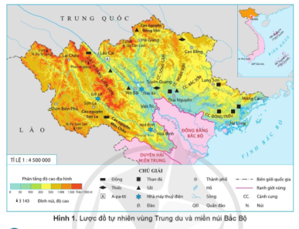  - GV hướng dẫn HS làm việc theo cặp để thực hiện yêu cầu:  + Chỉ ranh giới của vùng Trung du và niền núi Bắc Bộ.  + Cho biết vùng Trung du và miền núi Bắc Bộ tiếp giáp với những vùng nào, quốc gia nào.  - GV mời đại diện một số cặp trình bày kết quả làm việc trước lớp. HS khác nhận xét câu trả lời và cách chỉ lược đồ.  - GV lưu ý với HS: Khi chi trên bản đồ phạm vi của vùng thì phải khoanh kín theo ranh giới của vùng đó.  - GV nhận xét và chuẩn xác kiến thức về vị trí địa lí: Vùng Trung du và miền núi Bắc Bộ nằm ở phía bắc nước ta; tiếp giáp với vùng Đồng bằng Bắc Bộ, vùng Duyên hải miền Trung và nước Trung Quốc. Bên cạnh phần đất liền, vùng này còn có biển ở phía đông nam.  * Đặc điểm thiên nhiên  Hoạt động 2: Tìm hiểu về địa hình vùng Trung du và miền núi Bắc Bộ  a. Mục tiêu: Thông qua hoạt động, HS  - Mô tả được đặc điểm địa hình vùng Trung du và miền núi Bắc Bộ.  - Xác định được vị trí một số địa danh tiêu biểu (ví dụ: dãy núi Hoàng Liên Sơn, đỉnh Phan-xi-păng, cao nguyên Mộc Châu,...) trên lược đồ.  b. Cách tiến hành  - GV trình chiếu cho HS một số hình ảnh và chia lớp thành các nhóm (4 HS/nhóm).  - GV nêu nhiệm vụ: Đọc thông tin, quan sát hình 1(SHS tr.15) và các ảnh dưới đây em hãy:  + Xác định vị trí dãy Hoàng Liên Sơn, đỉnh Phan-xi-păng, cao nguyên Mộc Châu.  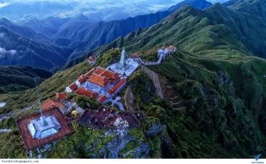  + Mô tả địa hình vùng Trung du và miền núi Bắc Bộ.  Dãy Hoàng Liên Sơn  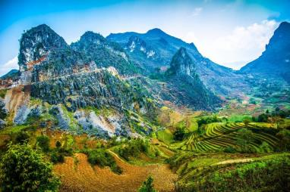  Vùng trung du và cao nguyên Đồng Văn (tỉnh Hà Giang)  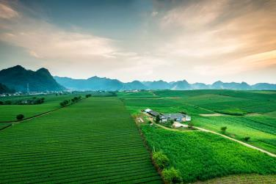  Cao nguyên Mộc Châu (Sơn La)  - GV mời đại diện một nhóm trình bày kết quả làm việc trước lớp. Các nhóm khác nhận xét, bổ sung câu trả lời và cách chỉ lược đồ.  - GV nhận xét và tổng kết: Vùng Trung du và miền núi Bắc Bộ có dãy Hoàng Liên Sơn cao, đồ sộ nhất nước ta và các dãy núi thấp hình cánh cung. Ngoài ra, nơi đây còn có vùng trung du với các đồi dạng bát úp và nhiều cao nguyên nổi tiếng.  - GV mở rộng cho HS thông tin về dãy Hoàng Liên Sơn: Dãy Hoàng Liên Sơn dài khoảng 180 km. Trên dãy núi này có nhiều cây hoàng liên nên được gọi là dãy Hoàng Liên Sơn.  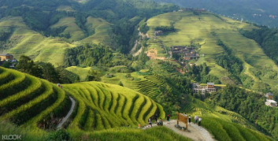  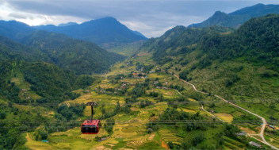  - GV trình chiếu thêm một số hình ảnh về dãy Hoàng Liên Sơn.  • Hoạt động 3: Tìm hiểu về khí hậu vùng Trung du và miền núi Bắc Bộ  Hoạt động 3: Tìm hiểu về khí hậu vùng Trung du miền núi Bắc Bộ  a. Mục tiêu: Thông qua hoạt động, HS mô tả được đặc điểm khí hậu vùng Trung du và miền núi Bắc Bộ.  b. Cách tiến hành  - GV chia lớp thành các nhóm (4 HS/nhóm) và nêu nhiệm vụ học tập.  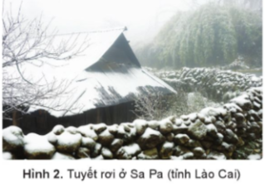  + Đọc thông tin và quan sát hình 2 (SHS tr.16), em hãy mô tả đặc điểm khí hậu của vùng Trung du và miền núi Bắc Bộ.  + GV khuyến khích HS hãy giới thiệu về một số bức ảnh tuyết rơi ở Trung du và miền núi Bắc Bộ mà em đã sưu tầm.  - GV mời đại diện một nhóm trình bày kết quả làm việc trước lớp kết hợp chia sẻ bức ảnh tuyết rơi (nếu có). Các nhóm khác nhận xét, bổ sung câu trả lời.  - GV nhận xét và tổng kết: Ở vùng Trung du và miền núi Bắc Bộ, khi hậu có sự khác biệt giữa mùa hạ và mùa đông. Đây là nơi có mùa đông lạnh nhất nước ta và đôi khi có tuyết rơi ở một số vùng núi cao.  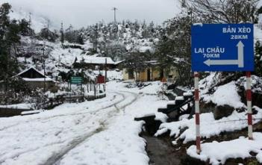  - GV trình chiếu cho HS một số hình ảnh tuyết rơi ở Trung du và miền núi Bắc Bộ.  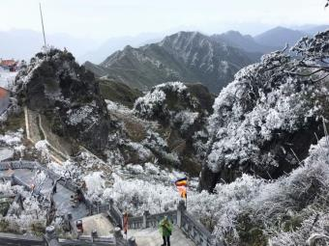  Hoạt động 4: Tìm hiểu về sông ngòi vùng Trung du và miền núi Bắc Bộ  a. Mục tiêu: Thông qua hoạt động, HS mô tả được đặc điểm sông ngòi vùng Trung du và miền núi Bắc Bộ.  b. Cách tiến hành  - GV tổ chức cho HS làm việc theo cặp để thực hiện nhiệm vụ học tập.  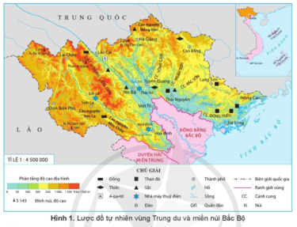  + Xác định vị trí sông Hồng, sông Đà và sông Lô trên hình 1 (SHS tr.15).  + Đọc thông tin và quan sát hình 3 (SHS tr.16), em hãy mô tả đặc điểm sông ngòi của vùng Trung du và miền núi Bắc Bộ.  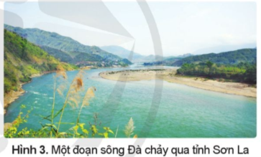  - GV mời đại diện một số cặp trình bày kết quả làm việc trước lớp. HS cặp khác nhận xét, bổ sung câu trả lời.  - GV lưu ý cho HS: Khi chỉ một dòng sông trên bản đồ thì cần phải chỉ từ nơi bắt nguồn đến nơi dòng sông đổ ra.  - GV nhận xét và tổng kết: Vùng Trung du và miền núi Bắc Bộ có nhiều sông và sông có nhiều thác ghềnh, nước chảy mạnh.  Lưu ý: GV có thể tổ chức cho mỗi nhóm tìm hiểu đặc điểm của ít nhất một yếu tố tự nhiên, sau đó trình bày kết quả để tổng hợp về đặc điểm thiên nhiên của vùng Trung du và miền núi Bắc Bộ.  * Ảnh hưởng của thiên nhiên đối với đời sống và sản xuất  Hoạt động 5: Khám phá những ảnh hưởng của thiên nhiên đối với đời sống và sản xuất  a. Mục tiêu: Thông qua hoạt động, HS nêu được một cách đơn giản ảnh hưởng của địa hình, khí hậu, sông ngòi đối với đời sống và sản xuất của người dân ở vùng Trung du và miền núi Bắc Bộ.  b. Cách tiến hành  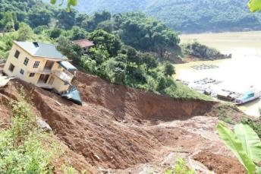  - GV trình chiếu hình ảnh cho HS quan sát:  Sạt lở đất  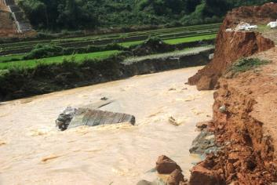  Mưa lũ  - GV tổ chức cho HS làm việc theo nhóm (4 HS/nhóm) và nêu nhiệm vụ: Đọc thông tin và quan sát tranh ảnh một số thiên tai, em hãy nêu ảnh hưởng của địa hình, khí hậu, sông ngòi đối với đời sống và sản xuất của người dân.  - GV gợi ý: Tìm những thuận lợi, khó khăn của địa hình, khí hậu, sông ngòi đối với đời sống và sản xuất.  - GV mời đại diện 1 – 2 nhóm trình bày kết quả, các nhóm khác nhận xét, bổ sung.  - GV nhận xét và chuẩn kiến thức: Thiên nhiên vùng Trung du và miền núi Bắc Bộ có nhiều thuận lợi nhưng cũng gây ra không ít khó khăn đối với dời sống, sản xuất.  + Thuận lợi: địa hình đa dạng, khí hậu có mùa đông lạnh, cao nguyên có nhiều đồng cỏ, sông dốc, nhiều nước,...  + Khó khăn: địa hình dốc, phức tạp, có nhiều thiên tai,...  - GV có thể cho HS nêu những dẫn chứng cụ thể cho thuận lợi và khó khăn về thiên nhiên nơi đây (nếu HS ở vùng Trung du và miền núi Bắc Bộ).  Hoạt động 6: Đề xuất một số biện pháp bảo vệ thiên nhiên và phòng chống thiên tai.  a. Mục tiêu: Thông qua hoạt động, HS đưa ra được một số biện pháp bảo vệ thiên nhiên và phòng chống thiên tại ở vùng Trung du và miền núi Bắc Bộ.  b. Cách tiến hành  - GV tổ chức cho HS làm việc theo nhóm (6 HS/nhóm), sử dụng kĩ thuật khăn trải bàn và nêu nhiệm vụ: Đọc thông tin, kết hợp với vốn hiểu biết của bản thân, hãy đưa ra một số biện pháp bảo vệ thiên nhiên và phòng chống thiên tại ở vùng Trung du và miền núi Bắc Bộ.  - GV cho các nhóm trưng bày sản phẩm làm việc của nhóm mình xung quanh lớp. HS lần lượt tham quan tất cả các sản phẩm.  - GV chọn một số sản phẩm của nhóm và đại diện nhóm lên trình bày kết quả làm việc; các nhóm khác nhận xét, bổ sung.  - GV nhận xét, tổng kết: Một số biện pháp bảo vệ thiên nhiên và phòng chống thiên tại ở vùng Trung du và miền núi Bắc Bộ.  + Nâng cao nhận thức của người dân về việc bảo vệ thiên nhiên và phòng chống thiên tai.  + Tích cực trồng rừng, bảo vệ rừng và sử dụng đất hợp lí.  + Tổ chức định canh, định cư, ổn định và nâng cao đời sống cho người dân.  + Tập huấn kĩ năng phòng chống thiên tai cho người dân.  - GV giáo dục ý thức bảo vệ thiên nhiên và phòng chống thiên tai cho HS.  C. HOẠT ĐỘNG LUYỆN TẬP  a. Mục tiêu: Thông qua hoạt động, HS  - Biết cách tìm vị trí của địa điểm trên bản đồ.  - Nắm được đặc điểm thiên nhiên của vùng Trung du và miền núi Bắc Bộ.  b. Cách tiến hành  Nhiệm vụ 1: Trò chơi Ai nhanh hơn?  - GV chia HS cả lớp thành 2 đội chơi.  - GV lần lượt đọc các hỏi trắc nghiệm, các đội xung phong giành quyền trả lời. Đội nào có câu trả lời đúng và nhanh nhất, đó là đội chiến thắng.  - GV đọc câu hỏi:  Câu 1: Tỉnh nào dưới đây thuộc vùng Trung du và miền núi Bắc Bộ  A. Hà Nam  B. Tuyên Quang  C. Thanh Hóa  D. Vĩnh Phúc  Câu 2: Trung du và miền núi Bắc Bộ bao gồm?  A. 12 tỉnh  B. 13 tỉnh  C. 14 tỉnh  D. 15 tỉnh  Câu 3: Ở Trung du và miền núi Bắc Bộ xảy ra hiện tượng thời tiết gì đặc biệt so với những vùng khác?  A. Bão  B. Hạn hán  C. Tuyết rơi vào mùa đông  D. Lốc  Câu 4: Hai nhà máy thủy điện có công suất lớn thuộc vùng Trung du và miền núi Bắc Bộ là  A. Hòa Bình, Sơn La  B. Tuyên Quang, Thác Bà  C. Hàm Thuận, Sông Hinh  D. Trị An, Yaly  Câu 5: Những thiên tai thường xuyên xảy ra ở vùng Trung du miền núi Bắc Bộ  A. Hạn hán, khô cằn  B. Lốc xoáy  C. Bão  D. Giá rét, lũ quét, sạt lở đất  - GV mời các đội xung phong trả lời.  - GV nhận xét, đánh giá và tuyên bố đội thắng cuộc.  - GV chốt đáp án:  Nhiệm vụ 2. HS trả lời các câu hỏi trong phần Luyện tập SHS tr.18  - GV tổ chức cho HS thảo luận theo nhóm (6 HS/nhóm) và đưa ra câu hỏi:  + Quan sát các hình 4, 5, 6 (SHS tr.18), hãy chỉ vị trí tương ứng của các địa điểm này trên Bản đồ tự nhiên Việt Nam.  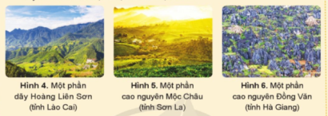  + Lựa chọn một đặc điểm thiên nhiên (địa hình, khí hậu hoặc sông ngòi) ở vùng Trung du và miền núi Bắc Bộ để hoàn thành sơ đồ theo gợi ý (SHS tr.18).  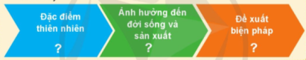  - GV mời đại diện 1 – 2 nhóm trình bày kết quả làm việc trước lớp. Các nhóm khác nhận xét, bổ sung câu trả lời và cách chỉ bản đồ.  - GV gợi ý cho HS: Khí hậu vùng Trung du và miền núi Bắc Bộ  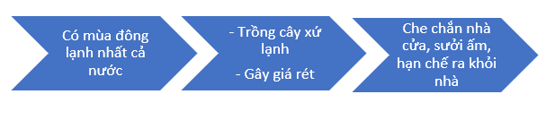  - GV biểu dương nhóm chỉ bản đồ đúng và nhóm có câu trả lời ở câu 2 một cách sáng tạo.  D. HOẠT ĐỘNG VẬN DỤNG  a. Mục tiêu: Thông qua hoạt động, HS vận dụng được kiến thức, kĩ năng đã học vào thực tiễn.  b. Cách tiến hành  - GV cho HS lựa chọn một trong hai nhiệm vụ.  + Nhiệm vụ 1: Vào kì nghỉ Tết Nguyên đán, bạn Lan cùng bố mẹ đi du lịch ở Sa Pa (tỉnh Lào Cai). Theo em, bạn Lan cần chuẩn bị trang phục như thế nào cho phù hợp? Vì sao?  + Nhiệm vụ 2: Quan sát hình 7 (SHS tr.18), em hãy: Dự đoán những rủi ro có thể xảy ra, đưa ra lời khuyên cho người dân về việc chọn địa điểm xây dựng nhà ở vùng Trung du và miền núi Bắc Bộ.  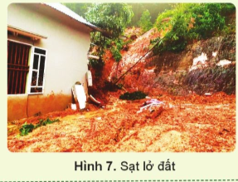  - GV mời 2 – 3 HS trình bày kết quả thực hiện nhiệm vụ. Các HS khác lắng nghe, nhận xét, bổ sung ý kiến (nếu có).  - GV nhận xét, biểu dương và chuẩn xác kiến thức.  - GV gợi ý cho HS:  + Nhiệm vụ 1: Bạn Lan cần chuẩn bị quần áo ấm, tất, khăn, mũ len,... vì thời điểm đó ở Sa Pa là mùa đông rất lạnh.  + Nhiệm vụ 2:  - Những rủi ro như nhà bị xiêu vẹo, hư hỏng hoặc đổ nát; người bị thương hoặc chết nếu không ra khỏi nhà kịp thời.  - Lời khuyên: Không xây dựng nhà cửa ở khu vực có nguy cơ xảy ra sạt lở đất.  * CỦNG CỐ  - GV nhận xét, tóm tắt lại những nội dung chính của bài học.  - GV nhận xét, đánh giá sự tham gia của HS trong giờ học, khen ngợi những HS tích cực; nhắc nhở, động viên những HS còn chưa tích cực, nhút nhát.  * DẶN DÒ  - GV nhắc nhở HS:  + Đọc lại bài học Thiên nhiên vùng Trung du và miền núi Bắc Bộ.  + Hoàn thành bài tập phần Vận dụng.  + Đọc trước Bài 4 – Dân cư, hoạt động sản xuất và một số nét văn hóa ở vùng Trung du và miền núi Bắc Bộ (SHS tr.19). | -  - HS lắng nghe GV nêu câu hỏi.  - HS trả lời câu hỏi.  - HS lắng nghe.  - HS lắng nghe, chuẩn bị vào bài học.  - HS quan sát lược đồ.  - HS làm việc theo cặp.  - Các cặp trình bày kết quả.  - HS lắng nghe, tiếp thu.  - HS thực hành theo nhóm.  - HS lắng nghe.  - Các nhóm trình bày kết quả.  - HS lắng nghe, tiếp thu.  - HS lắng nghe, tiếp thu.  - HS quan sát hình ảnh.  - HS thực hành theo nhóm.  - Các nhóm trình bày kết quả làm việc.  - HS lắng nghe, tiếp thu.  - HS quan sát.  - HS thực hành theo cặp.  - Các cặp trình bày kết quả.  - HS lắng nghe, tiếp thu.  - HS lắng nghe, tiếp thu.  - HS quan sát hình ảnh.  - HS làm việc theo nhóm.  - Các nhóm trình bày kết quả.  - HS lắng nghe, tiếp thu.  - HS làm việc theo nhóm.  - HS trưng bày sản phẩm.  - HS lắng nghe, tiếp thu.  - HS chia thành đội chơi.  - HS lắng nghe GV phổ biến luật chơi.  - HS chơi trò chơi.  - HS lắng nghe, tiếp thu.  - HS thảo luận nhóm.  - Đại diện các nhóm trình bày.  - HS lựa chọn nhiệm vụ.  - HS trình bày kết quả.  - HS lắng nghe, tiếp thu.  - HS lắng nghe, tiếp thu.  - HS lắng nghe, tiếp thu.
  Câu | 1 | 2 | 3 | 4 | 5
  Đáp án | B | D | C | A | D

Ngày soạn:…/…/…
Ngày dạy:…/…/…

BÀI 4: DÂN CƯ, HOẠT ĐỘNG SẢN XUẤT VÀ MỘT SỐ NÉT VĂN HÓA Ở VÙNG TRUNG DU VÀ MIỀN NÚI BẮC BỘ

(4 tiết)

I. YÊU CẦU CẦN ĐẠT
1. Kiến thức
Sau bài học này, HS sẽ:
- Kể được tên một số dân tộc sinh sống ở vùng Trung du và miền núi Bắc Bộ.
- Nhận xét được một cách đơn giản sự phân bố dân cư ở vùng Trung du và miền núi Bắc Bộ thông qua lược đồ phân bố dân cư.
- Nêu được một số cách thức khai thác tự nhiên ở vùng Trung du và miền núi Bắc Bộ.
- Mô tả được một số nét văn hóa của các dân tộc ở vùng Trung du và miền núi Bắc Bộ (chợ phiên vùng cao, lễ hội Tồng Ngồng, múa Xòe Thái).
2. Năng lực
Năng lực chung:
- Năng lực giao tiếp hợp tác: bước đầu sử dụng được ngôn ngữ kết hợp với hình ảnh, cử chỉ để trình bày thông tin về một số nét văn hoá ở vùng Trung du và miền núi Bắc Bộ; thực hiện nhiệm vụ theo nhóm; trao đổi tích cực, có hiệu quả với thầy cô và bạn bè.
- Năng lực tự chủ và tự học: biết lắng nghe và chia sẻ ý kiến cá nhân với bạn, nhóm và GV. Tích cực tham gia các hoạt động trong lớp.
- Năng lực giải quyết vấn đề và sáng tạo: khả năng giải quyết các nhiệm vụ học tập độc lập và theo nhóm; tư duy logic, sáng tạo khi giải quyết vấn đề.
Năng lực đặc thù:
- Năng lực đọc hiểu và tự tìm kiếm được những thông tin về dân cư, hoạt động sản xuất, văn hoá đặc trưng của các dân tộc ở vùng Trung du và miền núi Bắc Bộ.
- Từ những nguồn tư liệu, nêu được nhận xét về đặc điểm, ý nghĩa của các nét văn hoá của các dân tộc ở vùng Trung du và miền núi Bắc Bộ đối với dân tộc đó nói riêng và đối với đất nước nói chung.
- Khả năng sử dụng được các nguồn tư liệu lịch sử và địa lí để thảo luận về một nét văn hoá ở vùng Trung du và miền núi Bắc Bộ.
3. Phẩm chất
- Nhân ái: Tôn trọng sự da dạng văn hóa của các dân tộc vùng Trung du và miền núi Bắc Bộ.
- Chăm chỉ: Tự giác tìm hiểu, khám phá tri thức liên quan đến nội dung bài học.
II. PHƯƠNG PHÁP VÀ THIẾT BỊ DẠY HỌC
1. Phương pháp dạy học
- Vấn đáp, động não, trực quan, hoạt động nhóm, giải quyết vấn đề, lắng nghe tích cực.
2. Thiết bị dạy học
a. Đối với giáo viên
- Giáo án, SHS, SGV, SBT Lịch sử Địa lí 4.
- Tranh ảnh về một số dân tộc, chợ phiên vùng cao, lễ hội Lồng Tồng, xòe Thái ở vùng Trung du và miền núi Bắc Bộ.
- Video clip về cách khai thác tự nhiên (làm ruộng bậc thang, xây dựng các công trình thủy điện, khai thác khoáng sản) (nếu có).
- Máy tính, máy chiếu (nếu có).
b. Đối với học sinh
- SHS, Vở bài tập Vở bài tập Lịch sử Địa lí 4, phần Lịch sử.
- Tranh ảnh sưu tầm và dụng cụ học tập có liên quan đến nội dung bài học.
III. CÁC HOẠT ĐỘNG DẠY HỌC
HOẠT ĐỘNG CỦA GV | HOẠT ĐỘNG CỦA HS
A. HOẠT ĐỘNG KHỞI ĐỘNG  a. Mục tiêu:  - Tạo tâm thế tích cực, hứng thú học tập cho HS và kết nối với bài học mới.  - Huy động những hiểu biết của HS về vùng Trung du và miền núi Bắc Bộ.  b. Cách tiến hành  - GV yêu cầu HS đọc phần Khởi động (SHS tr.19) và nêu câu hỏi: Nếu được đi du lịch đến vùng này, em mong muốn được chiêm ngưỡng cảnh vật và nét văn hóa nào nơi đây?  - GV mời 2 – 3 HS chia sẻ.  - GV dẫn dắt HS vào bài học: Bài 4 – Dân cư, hoạt động sản xuất và một số nét văn hóa ở vùng Trung du và miền núi Bắc Bộ.  B. HOẠT ĐỘNG HÌNH THÀNH KIẾN THỨC  * Dân cư  Hoạt động 1: Tìm hiểu về dân cư ở vùng Trung du và miền núi Bắc Bộ  a. Mục tiêu: Thông qua hoạt động, HS:  - Kể được tên một số dân tộc sinh sống ở vùng Trung du và miền núi Bắc Bộ.  - Hiểu và nhận xét được sự phân bố dân cư thông qua việc quan sát lược đồ phân bố dân cư vùng Trung du và miền núi Bắc Bộ.  b. Cách tiến hành  - GV tổ chức cho HS cả lớp thảo luận nhóm (4HS/nhóm).  - GV giao nhiệm vụ cho các nhóm: Đọc thông tin, quan sát hình 1 và thực hiện yêu cầu:  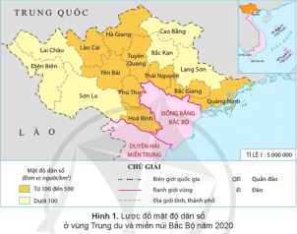  + Kể tên một số dân tộc sinh sống ở vùng Trung du và miền núi Bắc Bộ.  + Nêu tên những tỉnh có mật độ dân số dưới 100 người/km² và từ 100 đến 500 người/km².  + Nhận xét về sự phân bố dân cư ở vùng Trung du và miền núi Bắc Bộ.  - GV mời đại diện một số nhóm trình bày kết quả thảo luận. Các nhóm khác lắng nghe, nhận xét, nêu ý kiến bổ sung (nếu có).  - GV nhận xét, đánh giá và kết luận:  + Một số dân tộc sinh sống ở vùng Trung du và miền núi Bắc Bộ: Kinh, Mường, Tày, Nùng, Thái, Mông, Dao…  + Những tỉnh có mật độ dân số dưới 100 người/km²: Cao Bằng, Bắc Kạn, Lạng Sơn, Lai Châu, Điện Biên, Sơn La.  Những tỉnh có mật độ dân số từ 100 đến 500 người/km²: Lào Cai, Hà Giang, Yên Bái, Tuyên Quang, Thái Nguyên, Phú Thọ, Hòa Bình, Bắc Giang, Quảng Ninh.  + Nhận xét về sự phân bố dân cư:  - Dân cư thưa thớt  - Phân bố có sự khác nhau giữa miền núi và trung du. Ở những vùng cao thì dân cư thưa hơn các vùng thấp và đô thị.  * Hoạt động sản xuất  Hoạt động 2: Tìm hiểu về hoạt động làm ruộng bậc thang  a. Mục tiêu: Thông qua hoạt động, HS kể được cách thức làm ruộng bậc thang ở vùng Trung du và miền núi Bắc Bộ.  b. Cách tiến hành  - GV chia lớp thành các nhóm (4HS/nhóm) và nêu nhiệm vụ: Đọc thông tin và quan sát hình 2 (SHS tr.21), em hãy cho biết  + Ruộng bậc thang thường được làm ở đâu? Người dân làm ruộng bậc thang như thế nào?  + Người dân thường trồng cây gì trên ruộng bậc thang?  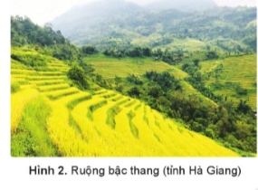  - GV mời đại diện các nhóm trình bày kết quả thảo luận. Các nhóm khác nhận xét, bổ sung (nếu có).  - GV nhận xét, đánh giá và kết luận:  + Ruộng bậc thang thường được làm ở sườn núi, sườn đồi có nguồn nước từ khe suối, có khả năng tạo mặt bằng, ít sỏi đá.  + Người dân làm ruộng bậc thang bằng cách san thành các mặt bằng ruộng nối tiếp nhau như bậc thang và làm bờ để giữ nước, chặn đất khỏi bị xói mòn.  + Người dân thường trồng lúa nước trên ruộng bậc thang.  Hoạt động 3: Tìm hiểu về hoạt động xây dựng các công trình thủy điện  a. Mục tiêu: Thông qua hoạt động, HS kể được cách thức xây dựng các công trình thủy điện ở vùng Trung du và miền núi Bắc Bộ.  b. Cách tiến hành  - GV chia lớp thành các nhóm (4HS/nhóm) và nêu nhiệm vụ: Đọc thông tin về cách thức xây dựng các công trình thủy điện (SHS tr.21), em hãy cho biết  + Nêu cách khai thác sức nước để sản xuất điện.  + Tìm và chỉ hai nhà máy thủy điện Hòa Bình và Sơn La trên hình 1 (SHS tr.15).  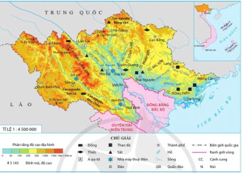  - GV gợi ý câu 2: Hai nhà máy thủy điện nằm trên sông Đà.  - GV mời đại diện các nhóm trình bày kết quả thảo luận. Các nhóm khác nhận xét, bổ sung (nếu có).  - GV nhận xét, đánh giá và kết luận:  + Nhà nước và nhân dân đắp đập, ngăn sông tạo thành hồ lớn và dừng sức nước chảy từ trên cao xuống để chạy tua – bin sản xuất điện.  + Nhà máy Thủy điện Hòa Bình và nhà máy Thủy điện Sơn La là hai nhà máy thủy điện lớn hàng đầu của nước ta và khu vực Đông Nam Á.  - GV mở rộng kiến thức:  + Nhà máy thủy điện Hòa Bình được xây dựng tại tỉnh Hòa Bình, trên dòng sông Đà, được khánh thành vào năm 1994; có công dụng: phòng chống lũ lụt, phát điện, cung cấp nước tưới tiêu, phục vụ giao thông vận tải.  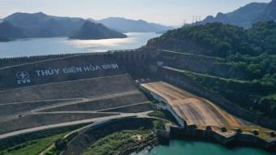  + Nhà máy thủy điện Sơn La được xây dựng tại tỉnh Sơn La, trên dòng sông Đà, được khánh thành vào năm 2012, là nhà máy thủy điện lớn nhất Việt Nam.  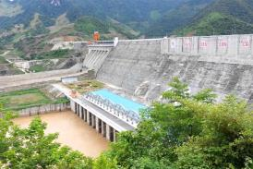  Hoạt động 4: Tìm hiểu về hoạt động khai thác khoáng sản  a. Mục tiêu: Thông qua hoạt động, HS kể được cách thức khai thác khoáng sản ở vùng Trung du và miền núi Bắc Bộ.  b. Cách tiến hành  - GV chia lớp thành các nhóm (4HS/nhóm) và nêu nhiệm vụ:  + Tìm và chỉ vị trí các mỏ: than đá, sắt, đồng, thiếc, a-pa-tit trên hình 1 (SHS tr.15).  + Khai thác khoáng sản ở mỏ lộ thiên khác với khai thác khoáng sản trong hầm lò như thế nào?  - GV mời đại diện các nhóm trả lời câu hỏi. Các nhóm khác lắng nghe, nhận xét, bổ sung ý kiến (nếu có).  - GV nhận xét, đánh giá và đưa ra đáp án:  + Vùng Trung du và miền núi Bắc Bộ là nơi có nhiều loại khoảng sản nhất nước ta, nhiều hơn cả là than, sắt, thiếc, a-pa-tít,…  + Các hình thức khai thác:  - Với mỏ lộ thiên: chỉ cần bóc đi lớp đất, đá bên trên là lấy được khoáng sản.  - Với khai thác khoáng sản trong hầm lò: phải đào hầm lò mới lấy được khoáng sản; rất vất vả và nguy hiểm, cần có biện pháp để bảo đảm an toàn cho công nhân.  Hoạt động 5: Khám phá một số nét văn hóa  a. Mục tiêu: Thông qua hoạt động, HS  - Kể được tên một số nét văn hóa đặc trưng của vùng Trung du và miền núi Bắc Bộ.  - Hiểu được đặc điểm, ý nghĩa, giá trị của những nét văn hóa đó.  - Mô tả được một nét văn hóa mà ấn tượng nhất với em.  b. Cách tiến hành  - GV tổ chức cho cả lớp thảo luận nhóm:  + Chia lớp làm 6 nhóm (2 nhóm thực hiện cùng một nội dung)  + GV phân công nhiệm vụ cho từng nhóm:  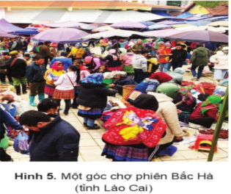  - Nhóm 1, 2: Mô tả về chợ phiên ở vùng Trung du và miền núi Bắc Bộ. Hãy giới thiệu về một chợ phiên vùng cao mà em đã tìm hiểu hoặc trải nghiệm.  - Nhóm 3, 4: Mô tả về lễ hội Tồng Ngồng ở vùng Trung du mà miền núi Bắc Bộ.  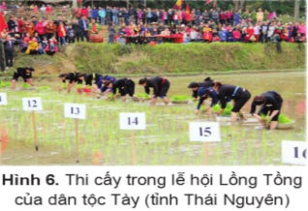  - Nhóm 5, 6: Mô tả về nghệ thuật múa Xòe Thái ở vùng Trung du mà miền núi Bắc Bộ.  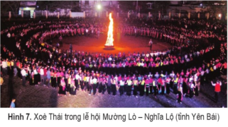  - GV gọi đại diện các nhóm trình bày kết quả thảo luận của nhóm, các nhóm cùng nội dung lắng nghe, nhận xét, bổ sung (nếu có).  - GV giáo dục HS: Tôn trọng sự đa dạng văn hóa của các dân tộc ở vùng Trung du và miền núi Bắc Bộ.  - GV nhận xét, đánh giá và chuẩn kiến thức  + Chợ phiên vùng cao  - Thường họp vào những ngày nhất định, rất đông vui.  - Chợ phiên không chỉ là nơi mua bán, trao đổi hàng hóa mà còn là nơi gặp gỡ, vui chơi, giao lưu văn hóa của người dân.  - Chợ phiên cũng là nơi lưu giữ những nét văn hóa đặc sắc về ẩm thực, trang phục.  - GV cho HS xem video về chợ phiên vùng cao ngày Tết (lấy từ 1:22 đến 6:10)  https://www.youtube.com/watch?v=_hTQR1zabbI  + Lễ hội Lồng Tồng  - Còn được gọi là lễ hội xuống đồng của các dân tộc Tày, Nùng,… để cầu trời cho mưa thuận gió hòa, mùa màng bội thu, đời sống ấm no.  - Thường được tổ chức vào đầu mùa xuân.  - Hoạt động chính của lễ hội là nghi thức xuống đồng với nghi thức cày đường cày đầu tiên, thi cấy,…  - Trong lễ hội có các trò chơi dân gian: kéo co, đẩy gậy, bịt mắt đập trống,…  - GV cho HS xem video về lễ hội Lồng Tồng:  https://www.youtube.com/watch?v=35_-naEGsGw  + Xòe Thái  - Là loại hình múa truyền thống, đặc sắc, có vị trí quan trọng trong đời sống tinh thần người Thái.  - Có nhiều điệu, trong đó xòe vòng là phổ biến nhất. Các vòng xòe thường được xác định “tâm xòe” bởi một hũ rượu cần hoặc đống lửa.  - Năm 2021, nghệ thuật Xòe Thái được UNESCO ghi danh là Di sản Văn hóa phi vật thể đại diện của nhân loại.  - GV cho HS xem video về điệu múa xòe Thái: lấy từ 0:12 đến 1:00.  https://www.youtube.com/watch?v=LHDcW2BBkRs  C. HOẠT ĐỘNG LUYỆN TẬP  a. Mục tiêu: Giúp HS củng cố kiến thức đã học về đặc điểm dân cư, hoạt động sản xuất và một số nét văn hóa ở trung du và miền núi Bắc Bộ.  b. Cách tiến hành  Nhiệm vụ 1: Trò chơi Ai nhanh hơn?  - GV chia HS cả lớp thành 2 đội chơi.  - GV lần lượt đọc các hỏi trắc nghiệm, các đội xung phong giành quyền trả lời. Đội nào có câu trả lời đúng và nhanh nhất, đó là đội chiến thắng.  - GV đọc câu hỏi:  Câu 1: Chợ phiên vùng cao có điểm khác biệt nào so với các chợ ở vùng đồng bằng?  A. Hàng hóa bày bán mộc mạc, không cầu kì.  B. Là nơi giao lưu văn hóa giữa các dân tộc.  C. Được tổ chức mỗi tuần một lần.  D. Tất cả A, B, C đều đúng.  Câu 2: Đâu là lễ hội mang đậm bản sắc văn hóa dân tộc ở vùng Trung du và miền núi Bắc Bộ?  A. Lễ hội Đua bò bảy núi.  B. Lễ hội Lồng Tồng.  C. Lễ hội Bà chúa xứ núi Sam.  D. Lễ hội Tống Ôn.  Câu 3: Ý nào dưới đây không đúng khi nói về Múa xòe Thái?  A. Là loại hình múa truyền thống đặc sắc, chiếm vị trí quan trọng trong đời sống của cộng đồng người Thái ở các tỉnh vùng Trung du và miền núi Bắc Bộ.  B. Múa xoè Thái thể hiện tinh thần bình đẳng, không phân biệt giới tính, độ tuổi của người Thái.  C. Nghệ thuật xoè Thái là biểu tượng cho nghệ thuật vũ đạo, âm nhạc, trang phục và ứng xử văn hoá của cộng đồng người Thái.  D. Múa xòe Thái sử dụng các nhạc cụ piano, đàn violon để hòa tấu trong các tiết mục.  Câu 4: Đặc điểm trang phục của con trai các dân tộc vùng Trung du và miền núi Bắc Bộ là gì?  A. Trang trí công phu, màu sắc sặc sỡ.  B. Trang trí công phu, màu sắc đơn giản.  C. Đơn giản, có màu sẫm.  D. Đơn giản, màu sắc sặc sỡ.  Câu 5: Nhà máy thủy điện nào dưới đây là nhà máy thủy điện lớn nhất Việt Nam hiện nay?  A. Nhà máy thủy điện Sơn La.  B. Nhà máy thủy điện Lai Châu.  C. Nhà máy thủy điện Hòa Bình.  D. Nhà máy thủy điện Na Hang.  - GV mời các đội xung phong trả lời.  - GV nhận xét, đánh giá và tuyên bố đội thắng cuộc.  - GV chốt đáp án:  Nhiệm vụ 2. HS thảo luận nhóm và trả lời các câu hỏi  - GV chia HS thành các nhóm (6HS/nhóm) và nêu câu hỏi  + Trình bày đặc điểm phân bố dân cư ở vùng Trung du và miền núi Bắc Bộ. Nêu một số nguyên nhân của sự phân bố đó.  + Tại sao ở vùng Trung du và miền núi Bắc Bộ lại phát triển các hoạt động sản xuất như: làm ruộng bâc thang, xây dựng các công trình thủy điện, khai thác khoáng sản?  + Em ấn tượng điều gì về chợ phiên vùng cao, lễ hội Lồng Tồng và xòe Thái?  - GV mời đại diện 1 – 2 nhóm trình bày kết quả trước lớp. Các nhóm khác lắng nghe, nhận xét và bổ sung câu trả lời.  - GV nhận xét, đánh giá và chuẩn kiến thức:  + Đặc điểm phân bố dân cư vùng Trung du và miền núi Bắc Bộ:  - Là nơi có dân cư thưa thớt. Sự phân bố dân cư có nhiều điểm khác nhau giữa miền núi và trung du. Vùng cao dân cư thưa tớt hơn vùng thấp và các đô thị.  - Dân cư phân bố như vậy chủ yếu vì địa hình nơi đây nhiều đồi núi, giao thông khó khăn...  + Vùng Trung du và miền núi Bắc Bộ phát triển các hoạt động sản xuất như: làm ruộng bâc thang, xây dựng các công trình thủy điện, khai thác khoáng sản vì  - Địa hình nơi đây dốc nên khó khăn trong việc canh tác nhất là trồng lúa nước.  - Nơi đây cũng có nhiều con sống lớn, điều kiện tự nhiên thuận lợi để xây dựng các công trình thủy lợi.  - Khu vực này cùng nhiều tài nhiên khoáng sản nhất nước ta.  D. HOẠT ĐỘNG VẬN DỤNG  a. Mục tiêu: Thông qua hoạt động, HS vận dụng được kiến thức đã học vào thực tế cuộc sống.  b. Cách tiến hành  Lựa chọn 1 trong 2 bài tập sau:  + Bài 1: Bạn Hoa và bạn Minh đang tranh luận về ảnh hưởng của việc xây dựng các công trình thủy điện đối với đời sống và sản xuất. Bạn Hoa nói: “Đắp đập ngăn sông để làm thủy điện đem lại nhiều lợi ích cho đời sống và sản xuất”. Bạn Minh nói: “Tớ lại nghĩ, làm thủy điện không chỉ mang lại lợi ích mà còn ảnh hưởng tiêu cực tới môi trường và cuộc sống của người dân xung quanh”. Em đồng ý với ý kiến của bạn nào? Hãy nêu ví dụ để bảo vệ ý kiến của mình.  + Bài 2: Tìm hiểu và giới thiệu về một lễ hội ở vùng Trung du và miền núi Bắc Bộ.  - GV chia HS thành các nhóm nhỏ (4 – 6 HS/nhóm).  - Các nhóm sẽ bốc thăm lựa chọn bài tập và thực hiện yêu cầu bài tập ở nhà, tiết sau sẽ trình bày sản phẩm trước lớp.  - GV gợi ý cho các nhóm trình bày các thông tin theo gợi ý  + Bài 1:  - Em đồng ý hay không đồng ý với ý kiến của bạn nào?  - Giải thích cho sự lựa chọn của em: sưu tầm những hình ảnh, sự kiện thể hiện lợi ích hoặc ảnh hưởng tiêu cực của việc xây dựng nhà máy thủy điện tới đời sống và sản xuất.  - Một số ảnh hưởng tiêu cực của làm thủy điện tới môi trường và cuộc sống cuẩ người dân xung quanh: mất rừng, thay đổi dòng chảy, suy giảm đa dạng sinh học, ô nhiễm môi trường không khí và nước, lũ lụt gia tăng  + Bài 2: Vẽ sơ đồ tư duy trình bày thông tin về lễ hội mà nhóm HS tìm hiểu.  - Tên lễ hội.  - Thời gian diễn ra lễ hội.  - Hoạt động trong lễ hội.  - Ý nghĩa của lễ hội.  * CỦNG CỐ  - GV nhận xét, tóm tắt lại những nội dung chính của bài học.  - GV nhận xét, đánh giá sự tham gia của HS trong giờ học, khen ngợi những HS tích cực; nhắc nhở, động viên những HS còn chưa tích cực, nhút nhát.  * DẶN DÒ  - GV nhắc nhở HS:  + Đọc lại bài học Dân cư, hoạt động sản xuất và một số nét văn hóa ở vùng Trung du và miền núi Bắc Bộ.  + Hoàn thành bài tập phần Vận dụng.  + Đọc trước Bài 5 – Đền Hùng và lễ giỗ tổ Hùng Vương (SHS tr.25). | - HS đọc phần khởi động.  - HS chia sẻ.  - HS lắng nghe, chuẩn bị vào bài học.  - HS thảo luận nhóm.  - Đại diện nhóm trình bày kết quả thảo luận.  - HS lắng nghe, tiếp thu.  - HS thảo luận nhóm, thực hiện các nhiệm vụ được giao.  - Đại diện các nhóm trình bày kết quả thảo luận; các nhóm còn lại lắng nghe, nhận xét, bổ sung (nếu có).  - HS lắng nghe, tiếp thu.  - HS thảo luận theo nhóm.  - Đại diện các nhóm trình bày.  - HS lắng nghe, tiếp thu.  - HS thực hành theo nhóm.  - Các nhóm trả lời.  - HS lắng nghe, tiếp thu.  - HS thảo luận theo nhóm.  - Đại diện các nhóm trình bày.  - HS lắng nghe, tiếp thu.  - HS xem video.  - HS xem video.  - HS xem video.  - HS chia thành các đội chơi.  - HS lắng nghe.  - HS chơi trò chơi.  - HS lắng nghe, tiếp thu.  - HS trả lời câu hỏi.  - Đại diện các nhóm trình bày.  - HS lắng nghe, tiếp thu.  - HS lựa chọn bài tập.  - HS thực hành theo nhóm.  - HS lắng nghe GV gợi ý.  - HS lắng nghe, tiếp thu.  - HS tiếp thu, thực hiện.
  Câu | 1 | 2 | 3 | 4 | 5
  Đáp án | D | B | D | C | A

Ngày soạn:…/…/…
Ngày dạy:…/…/…

BÀI 5: ĐỀN HÙNG VÀ LỄ GIỖ TỔ HÙNG VƯƠNG

(3 tiết)

I. YÊU CẦU CẦN ĐẠT
1. Kiến thức
Sau bài học này, HS sẽ:
- Xác định được vị trí của khu di tích Đền Hùng trên bản đồ hoặc lược đồ, thời gian, địa điểm tổ chức lễ giỗ Tổ Hùng Vương hiện nay.
- Đọc sơ đồ khu di tích, xác định được một số công trình kiến trúc chính trong khu di tích đền Hùng.
- Sử dụng tư liệu lịch sử và văn hóa dân gian, trình bày được những nét sơ lược về lễ giỗ tổ Hùng Vương.
- Kể lại được một số truyền thuyết có liên quan đến Hùng Vương.
- Thể hiện được niềm tự hào về truyền thống dân tộc qua lễ giỗ Tổ Hùng Vương.
2. Năng lực
Năng lực chung:
- Năng lực giao tiếp hợp tác: khả năng thực hiện nhiệm vụ một cách độc lập hay theo nhóm; Trao đổi tích cực với giáo viên và các bạn khác trong lớp.
- Năng lực tự chủ và tự học: tìm hiểu về những câu chuyện truyền thuyết thời Hùng Vương.
- Năng lực giải quyết vấn đề và sáng tạo: trả lời những câu hỏi, kể một số câu chuyện thời Hùng Vương, thể hiện được sự sáng tạo.
Năng lực đặc thù:
- Năng lực đọc hiểu và tự tìm kiếm được những thông tin về vị trí, công trình kiến trúc khu di tích đền Hùng; lễ giỗ Tổ Hùng Vương.
- Từ những nguồn tư liệu, kể lại được truyền thuyết có liên quan đến Hùng Vương và thể hiện niềm tự hào về truyền thống dân tộc.
3. Phẩm chất
- Yêu nước: Tự hào về truyền thống của dân tộc qua lễ giỗ Tổ Hùng Vương.
- Chăm chỉ: Thực hiện nhiệm vụ học tập được giao.
II. PHƯƠNG PHÁP VÀ THIẾT BỊ DẠY HỌC
1. Phương pháp dạy học
- Vấn đáp, động não, trực quan, hoạt động nhóm, giải quyết vấn đề, lắng nghe tích cực.
2. Thiết bị dạy học
a. Đối với giáo viên
- Giáo án, SHS, SGV, SBT Lịch sử Địa lí 4.
- Lược đồ hành chính tỉnh Phú Thọ.
- Tranh ảnh, sơ đồ có liên quan đến bài học.
- Máy tính, máy chiếu (nếu có).
b. Đối với học sinh
- SHS, Vở bài tập Vở bài tập Lịch sử Địa lí 4, phần Lịch sử.
- Tranh ảnh sưu tầm và dụng cụ học tập có liên quan đến nội dung bài học.
III. CÁC HOẠT ĐỘNG DẠY HỌC
HOẠT ĐỘNG CỦA GV | HOẠT ĐỘNG CỦA HS
A. HOẠT ĐỘNG KHỞI ĐỘNG  a. Mục tiêu: Tạo tâm thế tích cực, hứng thú học tập cho HS và kết nối với bài học mới.  b. Cách tiến hành  - GV yêu cầu HS đọc phần Khởi động (SHS tr.25) và nêu câu hỏi:  + Em có biết vì sao ngày 10 - 3 (Âm lịch) lại được Nhà nước quy định là ngày nghỉ lễ?  + Ngày này có ý nghĩa như thế nào đối với người Việt Nam.  - GV mời 2 – 3 HS trả lời câu hỏi. Các HS khác lắng nghe, nhận xét và bổ sung ý kiến (nếu có).  - GV đưa ra đáp án:  + Ngày 10 – 3 (Âm lịch) là ngày nghỉ bởi ngày này là ngày lễ Giỗ tổ Hùng Vương.  + Ngày 10 – 3 có ý nghĩa quan trọng với người dân Việt Nam, thể hiện lòng biết ơn và tưởng nhớ công lao lập nước của các vua Hùng, những vị vua đầu tiên của dân tộc.  - GV dẫn dắt HS vào bài học: Bài 5 – Đền Hùng và lễ Giỗ tổ Hùng Vương  B. HOẠT ĐỘNG HÌNH THÀNH KIẾN THỨC  * Khu di tích đền Hùng  Hoạt động 1: Xác định vị trí của khu di tích Đền Hùng  a. Mục tiêu: Thông qua hoạt động, HS:  - Xác định được vị trí của khu di tích trên lược đồ  - Biết thời gian, địa điểm tổ chức Lễ Giỗ tổ Hùng Vương hiện nay.  b. Cách tiến hành  - GV tổ chức cho HS thảo luận nhóm (4HS/nhóm).  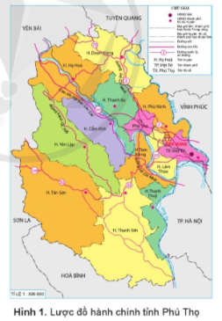  - GV giao nhiệm vụ cho các nhóm: Đọc thông tin, quan sát hình 1 và thực hiện yêu cầu:  + Khu di tích Đền Hùng nằm trên địa bàn của các huyện/thành phố nào?  + Xác định thời gian, địa điểm tổ chức Lễ Giỗ tổ Hùng Vương hiện nay.  - GV mời đại diện một nhóm lên bảng chỉ vị trí của khu di tích đền Hùng và giới thiệu về vị trí, thời gian, địa điểm tổ chức lễ Giỗ tổ Hùng Vương. Các nhóm khác quan sát, nhận xét và bổ sung ý kiến (nếu có).  - GV nhận xét, bổ sung, chuẩn hóa nội dung  + Khu di tích Đền Hùng nằm trên địa bàn thành phố Việt Trì, tỉnh Phú Thọ.  + Lễ Giỗ tổ Hùng Vương hiện nay được tổ chức vào ngày 10 – 3 Âm lịch hàng năm ở Việt Trì, Phú Thọ.  Hoạt động 2: Xác định một số công trình kiến trúc chính trong khu di tích đền Hùng  a. Mục tiêu: Thông qua hoạt động, HS đọc được sơ đồ khu di tích, xác định được một số công trình kiến trúc chính trong khu di tích đền Hùng.  b. Cách tiến hành  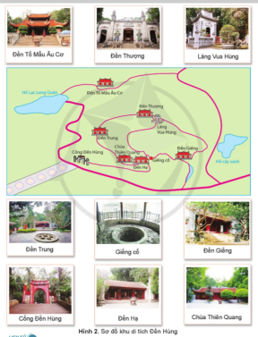  - GV chia lớp thành các nhóm (4HS/nhóm) và nêu nhiệm vụ: Xác định các công trình kiến trúc chính trong khu di tích đền Hùng.  - GV mời đại diện 1 – 2 nhóm trình bày kết quả thảo luận. Các nhóm khác nhận xét, bổ sung (nếu có).  - GV nhận xét, đánh giá và kết luận: Những công trình kiến trúc chính trong khu di tích đền Hùng là cổng đền Hùng, đền Hạ, chùa Thiên Quang, đền Trung, đền Thượng, lăng Vua Hùng, Giếng cổ, đền Giếng, đền Tổ Mẫu Âu Cơ.  * Lễ giỗ Tổ Hùng Vương  Hoạt động 3: Trình bày sơ lược về lễ giỗ Tổ Hùng Vương  a. Mục tiêu: Thông qua hoạt động, HS trình bày được những nét sơ lược về lễ giỗ tổ Hùng Vương qua các tư liệu lịch sử và văn hóa dân gian.  b. Cách tiến hành  - GV cho HS làm việc nhóm (4HS/nhóm) và nêu nhiệm vụ:  + Lễ giỗ Tổ Hùng Vương diễn ra ở đâu và vào thời gian nào?  + Nêu một số nét sơ lược về lễ giỗ Tổ Hùng Vương.  + Phần hội trong lễ hội Đền Hùng thường diễn ra những hoạt động gì?  - GV mời đại diện các nhóm trả lời câu hỏi và trình bày sơ lược về lễ giỗ Tổ Hùng Vương. Các nhóm khác lắng nghe, nhận xét, bổ sung.  - GV nhận xét, bổ sung và chuẩn kiến thức  + Lễ Giỗ tổ Hùng Vương được tổ chức tại khu di tích lịch sử Đền Hùng (thuộc địa phận thành phố Việt Trì và các huyện Lâm Thao, Phù Ninh, tỉnh Phú Thọ). Trong đó lễ tế và dâng hương được tổ chức tại đền Thượng.  + Thời gian diễn ra lễ hội đền Hùng từ ngày 1 đến hết ngày 10 – 3 âm lịch hàng năm; lễ tế và dâng hương được tổ chức vào ngày 10 – 3 âm lịch (là ngày chính hội).  + Giỗ tổ Hùng Vương – Lễ hội đền Hùng gồm phần lễ (rước kiệu, lễ tế, dâng hương) và phần hội (biểu diễn nghệ thuật, thi đấu thể thao, tổ chức các trò chơi dân gian,…)  * Truyền thuyết thời Hùng Vương  Hoạt động 4. Kể lại một số truyền thuyết thời Hùng Vương  a. Mục tiêu: Thông qua hoạt động, HS kể lại được một số truyền thuyết có liên quan đến thời Hùng Vương.  b. Cách tiến hành  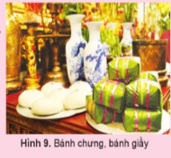  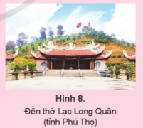  - GV chia lớp thành các nhóm (4 – 5HS/nhóm) và nêu nhiệm vụ: Đọc thông tin và quan sát các hình trong SHS tr.28, 29 em hãy kể lại truyền thuyết Con Rồng cháu Tiên và Bánh chưng, bánh giầy.  - GV hướng dẫn HS bốc thăm ngẫu nhiên một trong hai câu chuyện.  - GV khuyến khích hình thức đóng vai nhân vật và các cách trình bày sáng tạo.  - GV mời đại diện các nhóm lên kể câu chuyện. Các nhóm khác lắng nghe, nhận xét và chấm điểm bằng phiếu chấm (nội dung câu chuyện, hình thức kể chuyện, khả năng diễn đạt,…)  - GV gợi ý cho HS  + Kể chuyện có mở đầu, diễn biến và kết thúc.  + Trong lúc kể chú ý nhấn mạnh những sự kiện lịch sử tiêu biểu và đặc sắc và có thể liên hệ đến ngày nay.  C. HOẠT ĐỘNG LUYỆN TẬP  a. Mục tiêu: Giúp HS củng cố kiến thức đã học về việc xác định những công trình kiến trúc chính trong khu di tích đền Hùng và phân loại những hoạt động trong lễ giỗ Tổ Hùng Vương.  b. Cách tiến hành  Nhiệm vụ 1: Trò chơi Ai nhanh hơn?  - GV chia HS cả lớp thành 2 đội chơi.  - GV lần lượt đọc các hỏi trắc nghiệm, các đội xung phong giành quyền trả lời. Đội nào có câu trả lời đúng và nhanh nhất, đó là đội chiến thắng.  - GV đọc câu hỏi:  Câu 1: Khu di tích đền Hùng gồm những đền nào?  A. Đền Hạ, đền Nam, đền Bắc  B. Đền Hạ, đền Trung, đền Thượng  C. Đền Hạ, đền Trung, đền Chính  D. Đền Hạ, đền Trung  Câu 2: Phần lễ quan trọng nhất của Lễ Giỗ Tổ Hùng Vương là gì?  A. Lễ rước kiệu và lễ dâng hương  B. Thi gói bánh  C. Diễn xướng hát Xoan  D. Hội thi thể thao  Câu 3: Lễ giỗ Tổ Hùng Vương được tổ chức nhằm  A. Tôn vinh công lao  B. Tôn vinh những người xưa  C. Tôn vinh công lao của các vua Hùng  D. Tôn vinh nền văn hóa của nước ta  Câu 4: Đền Hùng gần hồ nào  A. Hồ Linh Đàm  B. Hồ Gươm  C. Hồ Ba Bể  D. Hồ Lạc Long Quân  Câu 5: Các truyền thuyết về thời vua Hùng góp phần  A. Làm phong phú các câu chuyện kể nước ta  B. Làm phong phú truyền thuyết nước ta, có vai trò như một sự kiện lịch sử  C. Làm đẹp cho các câu chuyện nước ta.  D. Làm giàu cho kho tàng chuyện kể.  - GV mời các đội xung phong trả lời.  - GV nhận xét, đánh giá và tuyên bố đội thắng cuộc.  - GV chốt đáp án:  Nhiệm vụ 2. HS thảo luận nhóm và trả lời các câu hỏi  - GV hướng dẫn HS thảo luận theo cặp và nêu câu hỏi  + Kể tên những công trình kiến trúc chính trong khu di tích đền Hùng.  + Hãy phân loại những hoạt động dưới đây thuộc phần lễ hay phần hội trong lễ giỗ Tổ Hùng Vương: Rước kiệu, thi gói bánh chưng, dâng hương, hát Xoan, đọc văn tế, thi đấu thể thao.  - GV mời đại diện HS trình bày kết quả thảo luận trước lớp. Các nhóm khác lắng nghe, nhận xét và bổ sung câu trả lời.  - GV nhận xét, đánh giá và chuẩn kiến thức:  + Các công trình kiến trúc chính gồm: cổng Đền Hùng, đền Hạ, chùa Thiên Quang, đền Trung, đền Thượng, lăng vua Hùng, Giếng cổ, đền Giếng, đền Tổ Mẫu Âu Cơ.  + Phân loại các hoạt động thuộc phần lễ hay phần hội trong lễ giỗ Tổ Hùng Vương:  - Phần lễ: rước kiệu, dâng hương, đọc văn tế.  - Phần hội: thi gói bánh chưng, hát xoan, thi đấu thể thao  D. HOẠT ĐỘNG VẬN DỤNG  a. Mục tiêu: Thông qua hoạt động, HS vận dụng được kiến thức đã học vào thực tế cuộc sống.  b. Cách tiến hành  Lựa chọn 1 trong 2 nhiệm vụ sau:  + Nhiệm vụ 1: Giới thiệu tóm tắt về lễ Giỗ tổ Hùng Vương ở trên lớp (giả định là kể cho người trong gia đình).  + Nhiệm vụ 2: Kể một truyền thuyết có liên quan đến thời đại Hùng Vương (ví dụ: Phù Đổng Thiên Vương/Thánh Gióng, Sơn Tinh – Thủy Tinh, Mai An Tiêm,…).  - GV mời 2 – 3 HS giới thiệu, kể cho cả lớp cùng nghe. Các HS khác lắng nghe, chấm điểm theo phiếu chấm.  - GV gợi ý cho HS  + Nhiệm vụ 1: Giới thiệu về lễ Giỗ tổ Hùng Vương  - Thời gian diễn ra lễ hội.  - Hoạt động trong lễ hội.  - Ý nghĩa của lễ hội.  + Nhiệm vụ 2: Kể truyền thuyết  - Mở đầu: Nguyên nhân của sự kiện  - Diễn biến: Các sự kiện diễn ra  - Kết thúc, ý nghĩa  * CỦNG CỐ  - GV nhận xét, tóm tắt lại những nội dung chính của bài học.  - GV nhận xét, đánh giá sự tham gia của HS trong giờ học, khen ngợi những HS tích cực; nhắc nhở, động viên những HS còn chưa tích cực, nhút nhát.  * DẶN DÒ  - GV nhắc nhở HS:  + Đọc lại bài học Đền Hùng và lễ giỗ tổ Hùng Vương.  + Hoàn thành bài tập phần Vận dụng.  + Đọc trước Bài 6 – Thiên nhiên vùng Đồng bằng Bắc Bộ (SHS tr.30). | - HS đọc phần khởi động.  - HS trả lời câu hỏi.  - HS lắng nghe, tiếp thu.  - HS lắng nghe, chuẩn bị vào bài học.  - HS thảo luận nhóm.  - HS lắng nghe GV nêu nhiệm vụ.  - Đại diện các nhóm trả lời.  - HS lắng nghe, tiếp thu.  - HS thực hành theo nhóm.  - Đại diện nhóm trình bày kết quả thảo luận.  - HS lắng nghe, tiếp thu.  - HS thực hành theo nhóm.  - HS trả lời câu hỏi.  - HS lắng nghe, tiếp thu.  - HS thực hành theo nhóm.  - HS bốc thăm câu chuyện.  - HS kể chuyện.  - HS lắng nghe, tiếp thu.  - HS chia thành các đội chơi.  - HS lắng nghe GV phổ biến.  - HS chơi trò chơi.  - HS lắng nghe, tiếp thu.  - HS thảo luận nhóm, thực hiện các nhiệm vụ được giao.  - HS trình bày kết quả trước lớp.  - HS lắng nghe, tiếp thu.  - HS lựa chọn 1 trong 2 nhiệm vụ.  - HS lắng nghe GV gợi ý.  - HS lắng nghe.  - HS lắng nghe và thực hiện.
  Câu | 1 | 2 | 3 | 4 | 5
  Đáp án | B | A | C | D | B

Ngày soạn:…/…/…
Ngày dạy:…/…/…

BÀI 6: THIÊN NHIÊN VÙNG ĐỒNG BẰNG BẮC BỘ

(3 tiết)

I. YÊU CẦU CẦN ĐẠT
1. Kiến thức
Sau bài học này, HS sẽ:
- Xác định được vị trí địa lí của vùng Đồng bằng Bắc Bộ trên bản đồ hoặc lược đồ.
- Nêu được một trong những đặc điểm thiên nhiên của vùng Đồng bằng Bắc Bộ.
- Trình bày được một số thuận lợi và khó khăn của địa hình, sông ngòi đối với sản xuất và đời sống ở vùng Đồng bằng Bắc Bộ.
- Đưa ra được một số biện pháp bảo vệ thiên nhiên vùng Đồng bằng Bắc Bộ.
2. Năng lực
Năng lực chung:
- Năng lực giao tiếp và hợp tác: khả năng thực hiện nhiệm vụ một cách độc lập hay theo nhóm; Trao đổi tích cực với giáo viên và các bạn khác trong lớp.
- Năng lực tự chủ và tự học: biết lắng nghe và chia sẻ ý kiến cá nhân với bạn, nhóm và GV. Tích cực tham gia các hoạt động trong lớp.
- Giải quyết vấn đề và sáng tạo: đề xuất một số biện pháp bảo vệ thiên nhiên ở vùng Đồng bằng Bắc Bộ.
Năng lực đặc thù:
- Năng lực đọc hiểu và tự tìm kiếm được những thông tin về vị trí địa lí và những đặc điểm của thiên nhiên vùng Đồng bằng Bắc Bộ.
- Từ những nguồn tư liệu nêu được thuận lợi và khó khăn của địa hình, sông ngòi đối với đời sống và sản xuất của người dân ở vùng Đồng bằng Bắc Bộ.
- Xác định được vị trí địa lí của một số địa danh tiêu biểu (ví dụ: dãy núi Hoàng Liên Sơn, đỉnh Phan – xi – păng, cao nguyên Mộc Châu) của vùng Trung du và miền núi Bắc Bộ trên lược đồ hoặc biểu đồ.
- Quan sát lược đồ, tranh ảnh và mô tả được một trong những đặc điểm thiên nhiên (ví dụ: địa hình, khí hậu, sông ngòi,…) của vùng.
- Đưa ra được ảnh hưởng của địa hình, khí hậu, sông ngòi đến đời sống và sản xuất của người dân vùng Trung du và miền núi Bắc Bộ.
- Đưa ra được biện pháp bảo vệ thiên nhiên và phòng chống thiên tai.
3. Phẩm chất
- Trách nhiệm: Có ý thức bảo vệ môi trường như giữ không khí trong lành; bảo vệ nguồn nước, đất, cây xanh,…
- Chăm chỉ: Hoàn thành đầy đủ nhiệm vụ học tập và luôn tự giác tìm hiểu, khám phá tri thức liên quan đến nội dung bài học.
II. PHƯƠNG PHÁP VÀ THIẾT BỊ DẠY HỌC
1. Phương pháp dạy học
- Vấn đáp, động não, trực quan, hoạt động nhóm, giải quyết vấn đề, lắng nghe tích cực.
2. Thiết bị dạy học
a. Đối với giáo viên
- Giáo án, SHS, SGV, SBT Lịch sử Địa lí 4.
- Bản đồ tự nhiên Việt Nam.
- Lược đồ hình 1 SGK (phóng to).
- Tranh ảnh, video clip về thiên nhiên vùng Đồng bằng Bắc Bộ (nếu có).
- Máy tính, máy chiếu; phiếu học tập (nếu có).
b. Đối với học sinh
- SHS, Vở bài tập Vở bài tập Lịch sử Địa lí 4, phần Lịch sử.
- Tranh ảnh sưu tầm và dụng cụ học tập có liên quan đến nội dung bài học.
III. CÁC HOẠT ĐỘNG DẠY HỌC
HOẠT ĐỘNG CỦA GV | HOẠT ĐỘNG CỦA HS
A. HOẠT ĐỘNG KHỞI ĐỘNG  a. Mục tiêu: Thông qua hoạt động, HS  - Kết nối được kiến thức đã biết với nội dung kiến thức mới trong bài để tạo hứng thú.  - Đưa ra được những hiểu biết về nét đặc trưng của thiên nhiên vùng Đồng bằng Bắc Bộ.  b. Cách tiến hành  - GV cho HS đọc đoạn thơ và trả lời câu hỏi phần Khởi động (SHS tr.30).  Tôi đi trên bờ đê sông Hồng  Một chiều mùa đông  Cây vàng chưa trút lá,  Ruộng vừa xanh sắc mạ,  Dòng sông đầy, nước đỏ phù sa.  (Theo Hoàng Trung Thông, trích bài thơ Sông Hồng Hà, Quê hương chiến đấu, Thơ (1948 – 1954), NXB Văn Nghệ, 1995)  + Em hãy cho biết những cảnh vật nào được nhắc đến trong bài thơ  + Theo em những cảnh vật đó có ở những vùng đất nào của nước ta?  - Lưu ý: Nếu HS sống ở vùng Đồng bằng Bắc Bộ, GV có thể cho HS giới thiệu một số nét đặc trưng về thiên nhiên vùng đồng bằng này.  - GV mời 1 – 2 HS trả lời câu hỏi. Các HS khác lắng nghe, nhận xét và bổ sung ý kiến (nếu có).  - GV nhận xét, đưa ra đáp án:  + Những cảnh vật được nhắc đến trong bài thơ là: bờ đê sông Hồng, mùa Đông, nước đỏ phù sa, ruộng xanh sắc mạ,…  + Đó là một số cảnh tiêu biểu của vùng Đồng bằng Bắc Bộ.  - GV nhận xét và dẫn dắt vào bài học: Bài 6 – Thiên nhiên vùng Đồng bằng Bắc Bộ.  B. HOẠT ĐỘNG HÌNH THÀNH KIẾN THỨC  * Vị trí địa lí  Hoạt động 1: Tìm hiểu vị trí địa lí vùng Đồng bằng Bắc Bộ  a. Mục tiêu: Thông qua hoạt động, HS xác định được vị trí của vùng Đồng bằng Bắc Bộ trên bản đồ, lược đồ.  b. Cách tiến hành  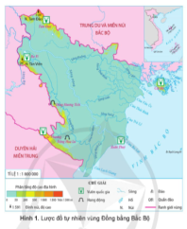  - GV yêu cầu HS quan sát lược đồ hình 1 trong SHS tr.31.  - GV hướng dẫn HS làm việc theo cặp để thực hiện yêu cầu: Cho biết vùng Đồng bằng Bắc Bộ tiếp giáp với những vùng nào, vịnh biển nào.  - GV mời đại diện một số cặp trình bày kết quả làm việc trước lớp kết hợp chỉ bản đồ, lược đồ về vị trí địa lí của vùng Đồng bằng sông Hồng. HS khác nhận xét câu trả lời và cách chỉ lược đồ.  - GV nhận xét và chuẩn xác kiến thức về vị trí địa lí: Vùng Đồng bằng Bắc Bộ có dạng hình tam giác, tiếp giáp với vùng Trung du và miền núi Bắc Bộ, vùng Duyên hải miền Trung và vịnh Bắc Bộ.  * Đặc điểm thiên nhiên  Hoạt động 2: Tìm hiểu về địa hình vùng Đồng bằng Bắc Bộ  a. Mục tiêu: Thông qua hoạt động, HS mô tả được đặc điểm địa hình vùng Đồng bằng Bắc Bộ.  b. Cách tiến hành  - GV yêu cầu HS quan sát hình ảnh và chia lớp thành các nhóm (4 HS/nhóm).  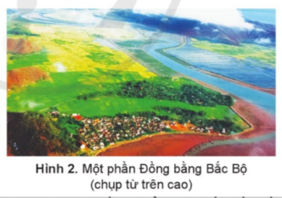  - GV nêu nhiệm vụ: Đọc thông tin, quan sát các hình 1 và 2 em hãy nêu đặc điểm địa hình vùng Đồng bằng Bắc Bộ.  miền núi Bắc Bộ.  - GV mời đại diện một nhóm trình bày kết quả làm việc trước lớp. Các nhóm khác nhận xét, bổ sung câu trả lời (nếu có).  - GV nhận xét và chuẩn kiến thức: Vùng Đồng bằng Bắc Bộ có địa hình thấp và khá bằng phẳng. Trên bề mặt đồng bằng có một số đồi núi thấp, ô trũng và hệ thống đê ven sông. Đồng bằng vẫn đang tiếp tục mở rộng ra biển.  Hoạt động 3: Tìm hiểu về sông ngòi của vùng Đồng bằng Bắc Bộ  a. Mục tiêu: Thông qua hoạt động, HS trình bày được đặc điểm sông ngòi vùng Đồng bằng Bắc Bộ  b. Cách tiến hành  - GV chia lớp thành các nhóm (4 HS/nhóm) và nêu nhiệm vụ học tập: Đọc thông tin và quan sát các hình 1, 2, 3, 4 em hãy  + Chỉ sông Hồng và sông Thái Bình trên lược đồ, bản đồ.  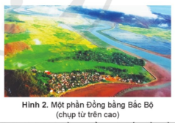  + Nêu đặc điểm sông ngòi của vùng Đồng bằng Bắc Bộ  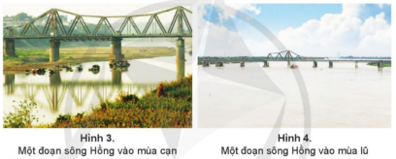  - GV mời đại diện một nhóm trình bày kết quả làm việc trước lớp kết hợp kết hợp chỉ sông Hồng và sông Thái Bình trên lược đồ, bản đồ. Các nhóm khác nhận xét, bổ sung câu trả lời.  - GV nhận xét và tổng kết:  + Quan sát kĩ hình 1 để tìm sông Hồng, sông Thái Bình và các nhánh sông của chúng.  + Chú ý so sánh sự khác nhau về mực nước và lòng sông Hồng để thấy được sự thay đổi (lên xuống) của nước sông theo mùa.  + Vùng Đồng bằng Bắc Bộ có nhiều sông ngòi, sông Hồng và sông Thái Bình là hai sông lớn bồi đắp nên đồng bằng. Sông có nhiều phù sa, nước lên xuống theo mùa.  Hoạt động 4: Tìm hiểu về đất vùng Đồng bằng Bắc Bộ  a. Mục tiêu: Thông qua hoạt động, HS trình bày được đặc điểm đất ở vùng Đồng bằng Bắc Bộ.  b. Cách tiến hành  - GV tổ chức cho HS làm việc cá nhân và nêu nhiệm vụ: Đọc thông tin (SHS tr.33), em hãy nêu đặc điểm đất ở vùng Đồng bằng Bắc Bộ.  - GV mời 2 – 3 HS trình bày kết quả làm việc trước lớp. Các HS khác nhận xét, bổ sung câu trả lời.  - GV nhận xét và chuẩn kiến thức: Phần lớn diện tích của đồng bằng có đất phù sa khá màu mỡ; ven biển có đất mặn, đất phèn,…  Hoạt động 5: Tìm hiểu về khí hậu ở vùng Đồng bằng Bắc Bộ  a. Mục tiêu: Thông qua hoạt động, HS nêu được đặc điểm khí hậu ở vùng Đồng bằng Bắc Bộ.  b. Cách tiến hành  - GV tổ chức cho HS làm việc theo cặp và nêu nhiệm vụ: Đọc thông tin (SHS tr.33) em hãy nêu đặc điểm khí hậu ở vùng Đồng bằng Bắc Bộ.  - GV gợi ý cho HS: Khí hậu nhiệt đới ẩm gió mùa có đặc điểm: nóng, ẩm, gió và mưa thay đổi theo mùa. Chú ý nét đặc biệt của khí hậu vùng Đồng bằng Bắc Bộ.  - GV mời đại diện 1 – 2 cặp trình bày kết quả. Các cặp khác nhận xét, bổ sung ý kiến (nếu có).  - GV nhận xét và chuẩn kiến thức: Đồng bằng Bắc Bộ là nơi có khí hậu nhiệt đới ẩm gió mùa với mùa đông lạnh, mùa hạ thường chịu ảnh hưởng của bão.  - Lưu ý: GV có thể tổ chức cho mỗi nhóm tìm hiểu đặc điểm của ít nhất một yếu tố tự nhiên, sau đó trình bày kết quả để tổng hợp về đặc điểm thiên nhiên của vùng Đồng bằng Bắc Bộ.  * Thuận lợi và khó khăn của địa hình sông ngòi  Hoạt động 6: Tìm hiểu thuận lợi và khó khăn của địa hình sông ngòi ở vùng Đồng bằng Bắc Bộ  a. Mục tiêu: Thông qua hoạt động, HS trình bày được một số thuận lợi và khó khăn của địa hình sông ngòi đối với sản xuất và đời sống ở vùng Đồng bằng Bắc Bộ.  b. Cách tiến hành  - GV tổ chức cho HS làm việc theo nhóm (4 HS/nhóm) và nêu nhiệm vụ: Dựa vào thông tin trong bảng hệ thống (SHS tr.33) hãy trình bày một số thuận lợi, khó khăn của địa hình, sông ngòi đối với đời sống và sản xuất ở vùng Đồng bằng Bắc Bộ.  - GV mời đại diện một số nhóm trình bày kết quả trước lớp. Các nhóm khác lắng nghe, nhận xét, bổ sung ý kiến (nếu có).  - GV nhận xét và tổng kết:  - GV mở rộng: Mùa lũ nước sông lên cao gây ngập lụt, mùa cạn nước sông xuống rất thấp gây thiếu nước cho sản xuất, sinh hoạt nên người dân nơi đây đã xây dựng nhiều công trình thủy lợi để khắc phục tình trạng này.  - GV yêu cầu HS đọc nội dung Em có biết? (SHS tr.33)  - GV trình chiếu hình ảnh về những khó khăn của vùng Đồng bằng Bắc Bộ  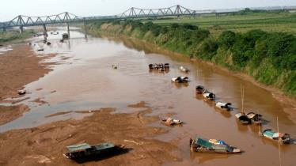  Mực nước sông Hồng hạ thấp  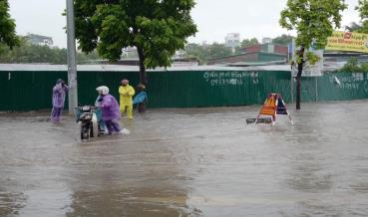  Ngập úng ở vùng trũng  * Một số biện pháp bảo vệ thiên nhiên  Hoạt động 7: Đề xuất một số biện pháp bảo vệ thiên nhiên ở vùng Đồng bằng Bắc Bộ  a. Mục tiêu: Thông qua hoạt động, HS đưa ra được một số biện pháp bảo vệ thiên nhiên vùng Đồng bằng Bắc Bộ  b. Cách tiến hành  - GV chia lớp thành các nhóm (4HS/nhóm) và nêu nhiệm vụ: Em hãy đưa ra một số biện pháp bảo vệ thiên nhiên ở vùng Đồng bằng Bắc Bộ.  - GV mời 2 – 3 nhóm trình bày trước lớp. Các nhóm khác lắng nghe, nhận xét, bổ sung ý kiến (nếu có).  - GV nhận xét và chuẩn hóa kiến thức: Một số biện pháp như chống bạc màu đất, thoát lũ cho vùng ngập úng, trồng rừng ngập mặn ven biển, bảo vệ đất và nước khỏi bị ô nhiễm.  C. HOẠT ĐỘNG LUYỆN TẬP  a. Mục tiêu: Thông qua hoạt động, HS  - Biết cách tìm vị trí của địa điểm trên bản đồ.  - Nắm được đặc điểm thiên nhiên của vùng Đồng bằng Bắc Bộ.  b. Cách tiến hành  Nhiệm vụ 1: Trò chơi Ai nhanh hơn?  - GV chia HS cả lớp thành 2 đội chơi.  - GV lần lượt đọc các hỏi trắc nghiệm, các đội xung phong giành quyền trả lời. Đội nào có câu trả lời đúng và nhanh nhất, đó là đội chiến thắng.  - GV đọc câu hỏi:  Câu 1: Vùng Đồng bằng Bắc Bộ giáp với các miền nào?  A. Phía bắc và phía tây giáp Trung du và miền núi Bắc Bộ, phía nam giáp duyên hải miền Trung, phía đông giáp vịnh Bắc Bộ  B. Đồng bằng sông Cửu Long và miền Trung  C. Miền Tây và miền Trung  D. Nam Bộ và miền Trung  Câu 2: Độ cao trung bình của vùng Đồng bằng Bắc Bộ là bao nhiêu?  A. 20m  B. Từ 20 – 30m  C. Dưới 20m  D. Trên 30m  Câu 3: Đặc điểm nào của địa hình vùng Đồng bằng Bắc Bộ thuận lợi cho cư trú và sản xuất?  A. Sông ngòi dày đặc  B. Đồi núi cao  C. Địa hình đồng bằng  D. Rừng phong phú  Câu 4: Mùa khô ở vùng Đồng bằng Bắc Bộ gặp khó khăn vì nguyên nhân gì?  A. Bão gây ngập lụt  B. Mực nước sông giảm thấp  C. Lũ quét, sạt lở đất  D. Sóng thần  Câu 5: Mùa đông của vùng đồng bằng Bắc bộ  A. Lạnh, ít mưa  B. Lạnh, mưa phùn  C. Lạnh, không mưa  D. Lạnh, mưa phùn  - GV mời các đội xung phong trả lời.  - GV nhận xét, đánh giá và tuyên bố đội thắng cuộc.  - GV chốt đáp án:  Nhiệm vụ 2. HS trả lời các câu hỏi trong phần Luyện tập SHS tr.34  - GV tổ chức cho HS thảo luận theo nhóm (6 HS/nhóm) và đưa ra câu hỏi:  + Xác định vị trí của Đồng bằng Bắc Bộ, sông Hồng và sông Thái Bình trên Bản đồ tự nhiên Việt Nam  + Lựa chọn đặc điểm địa hình hoặc sông ngòi ở vùng Đồng bằng Bắc Bộ để hoàn thành sơ đồ (SHS tr.34)  - GV mời đại diện 1 - 2 nhóm trình bày kết quả làm việc trước lớp. Các nhóm khác nhận xét, bổ sung câu trả lời và cách chỉ bản đồ.  - GV gợi ý cho HS: Thuận lợi, khó khăn của đặc điểm sông ngòi  + Thuận lợi:  - Cung cấp nước nước cho đời sống và sản xuất.  - Là điều kiện để phát triển giao thông đường thủy.  - …  + Khó khăn: Mùa lũ thừa nước, mùa cạn thiếu nước  + Biện pháp: Xây dựng các công trình thủy lợi, bảo vệ sông khỏi sự ô nhiễm,…  - GV biểu dương nhóm chỉ bản đồ đúng và nhóm có câu trả lời ở câu 2 một cách sáng tạo.  D. HOẠT ĐỘNG VẬN DỤNG  a. Mục tiêu: Thông qua hoạt động, HS vận dụng được kiến thức, kĩ năng đã học vào thực tiễn.  b. Cách tiến hành  - GV cho HS lựa chọn một trong hai nhiệm vụ.  + Nhiệm vụ 1: Dựa vào đặc điểm khí hậu ở vùng Đồng bằng Bắc Bộ, theo em người dân nơi đây trồng những loại rau gì vào mùa đông?  + Nhiệm vụ 2: Địa phương em đã làm gì để khắc phục tình trạng ô nhiễm nguồn nước và đất.  - Các nhóm thực hiện yêu cầu bài tập ở nhà, tiết sau sẽ trình bày sản phẩm trước lớp.  - GV gợi ý cho các nhóm trình bày các thông tin theo gợi ý  + Nhiệm vụ 1: Người dân Đồng bằng Bắc Bộ nên trồng các loại rau củ có nguồn gốn xứ lạnh như su hào, bắp cải, súp lơ, su su, khoai tây,…Vì nơi đây có mùa đông lạnh, nhiệt độ xuống thấp chỉ sau vùng Trung du và miền núi Bắc Bộ.  + Nhiệm vụ 2: Để khắc phục tình trạng ô nhiễm đất và nước: không xả rác bừa bãi; xử lí các nguồn nước, rác thải trước khi xả vào môi trường,…  * CỦNG CỐ  - GV nhận xét, tóm tắt lại những nội dung chính của bài học.  - GV nhận xét, đánh giá sự tham gia của HS trong giờ học, khen ngợi những HS tích cực; nhắc nhở, động viên những HS còn chưa tích cực, nhút nhát.  * DẶN DÒ  - GV nhắc nhở HS:  + Đọc lại bài học Thiên nhiên vùng Đồng bằng Bắc Bộ.  + Hoàn thành bài tập phần Vận dụng.  + Đọc trước Bài 7 – Dân cư, hoạt động sản xuất và một số nét văn hóa ở vùng Đồng bằng Bắc Bộ (SHS tr.35). | - HS đọc đoạn thơ.  - HS trả lời câu hỏi.  - HS lắng nghe, tiếp thu.  - HS lắng nghe, chuẩn bị vào bài học.  - HS quan sát lược đồ.  - HS làm việc theo cặp  - Đại diện các nhóm trình bày.  - HS lắng nghe, tiếp thu.  - HS thực hành theo nhóm.  - HS lắng nghe GV nêu nhiệm vụ.  - Đại diện các nhóm trả lời.  - HS lắng nghe, tiếp thu.  - HS thực hành theo các nhóm.  - Đại diện các nhóm trả lời.  - HS lắng nghe, tiếp thu.  - HS làm việc cá nhân.  - HS trả lời câu hỏi.  - HS lắng nghe, tiếp thu.  - HS làm việc theo cặp.  - Đại diện các nhóm trả lời.  - HS lắng nghe, tiếp thu.  - HS thực hành theo nhóm.  - Đại diện nhóm trình bày trước lớp.  - HS lắng nghe, tiếp thu.  - HS quan sát hình ảnh.  - HS thực hành theo nhóm.  - Đại diện các nhóm trả lời.  - HS lắng nghe, tiếp thu.  - HS chia thành các đội chơi.  - HS lắng nghe GV phổ biến.  - HS chơi trò chơi.  - HS lắng nghe, tiếp thu.  - HS thảo luận theo nhóm.  - Đại diện các nhóm trả lời.  - HS lắng nghe, tiếp thu.  - HS chọn nhiệm vụ thực hành.  - HS thực hành theo yêu cầu của GV.  - HS lắng nghe, tiếp thu.  - HS lắng nghe, tiếp thu.  - HS tiếp thu, thực hiện.
   | Thuận lợi | Khó khăn
  Địa hình | - Địa hình đồng bằng thuận lợi cho cư trú, sản xuất lúa, nuôi trồng thủy sản,...  - Một số khu vực núi có cảnh quan đẹp tạo điều kiện để phát triển du lịch. | - Địa hình có nhiều ô trũng thường bị ngập úng vào mùa mưa, gây khó khăn cho sản xuất và đời sống.
  Sông ngòi | Các sông lớn có vai trò quan trọng trong cung cấp nước cho sản xuất nông nghiệp, phát triển giao thông vận tải và nuôi trồng thủy sản. | Mùa khô mực nước sông hạ thấp nên giao thông đường thủy, sản xuất nông nghiệp gặp khó khăn.
  Khí hậu | Thuận lợi cho trồng trọt, đặc biệt trồng rau vụ đông. | Khí hậu nóng ẩm làm cho sâu bệnh phát triển.
  Câu | 1 | 2 | 3 | 4 | 5
  Đáp án | A | C | C | B | D

